|  |  |  |
| --- | --- | --- |
|  |  |  |

Refonte du système électoral : une approche unifiée et moderne pour une gestion plus fluide des élections populaires

Par

Rakotondranaivo Alain Rico

Mémoire présenté  
en vue de l’obtention du grade de Licence

en Informatique

option Développement

Novembre, 2024

Jury :

Mme Rajaonarison Baovola, président  
 Mme Rabe-Harinoro Amboara, examinateur  
 M. Herisandratana Lantoarijao Njaraniaina, encadreur professionnel

© Rakotondranaivo Alain Rico, 2024

Table des matières

Liste des tableaux iii

Liste des figures iv

Glossaire v

Avant-propos 1

L’IT University 1

CENI Madagascar 2

Remerciements 4

Introduction 5

1 Présentation du projet 6

Objectifs du projet 6

Planning de réalisation 6

Technologies utilisées 8

1.1 Spring Framework avec Spring Boot v3.3.3 8

1.2 Oracle 21c 10

1.3 Angular v18.2.2 10

1.4 Flutter v3.24.0 12

1.5 SQLite 13

Architecture 14

Sécurité 15

2 Réalisation de l’application 16

Analyse et conception 16

2.1 Analyse de l'existant 16

2.2 Conception de l’application 19

Développement par fonctionnalité ou module 22

2.1 Gestion des utilisateurs 22

2.2 Gestion des élections 25

2.3 Paramétrage 32

2.4 Contrôle des électeurs 33

2.5 Gestion des alertes 36

2.6 Gestion des résultats 38

État d’Analyse et Statistiques 41

2.1 Répartition des utilisateurs par rôle 41

2.2 Variation du nombre des inscrits et enregistrés 41

2.3 Répartition des électeurs 42

2.4 Statistiques des divisions administratives 43

Problèmes rencontrés et solutions 45

3 Évaluation du projet et connaissances acquises 46

Bilan pour l'entreprise 46

Bilan personnel 46

Extension et évolution de l’application 46

Conclusion 48

Bibliographie 49

Annexe i

# Liste des tableaux

Tableau 1: Tableau comparatif entre Spring et Django (Juillet 2024) 9

Tableau 2: Tableau comparatif entre ReactJs et Angular 11

Tableau 3: Tableau 3: Top 10 des frameworks de développement mobile (Mai 2024) 12

Tableau 4: Tableau comparatif entre SQLite et Firebase (Juillet 2024) 13

# Liste des figures

Figure 1: Organigramme de la CENI 3

Figure 2: Diagramme de GANTT partie 1 7

Figure 3: Diagramme de GANTT partie 2 7

Figure 4: Diagramme de GANTT partie 3 8

Figure 5: Architecture du système 15

Figure 6: Page de consultation en temps réel des statistiques de bureau de vote 17

Figure 7: Page exportation en PDF des résultats provisoires 17

Figure 8: Interface de saisie partie 1 18

Figure 9: Interface de saisie partie 2 18

Figure 10: Page de saisie et validation des résultats pour les opérateurs de saisie 18

Figure 11: MPD partie 1 20

Figure 12: MPD partie 2 20

Figure 13: MPD partie 3 21

Figure 14: MPD partie 4 21

Figure 15: MPD partie 5 (Tables de simulation des données à intégrer) 22

Figure 16: Formulaire de création d'un compte utilisateur 24

Figure 17: Formulaire d'importation des comptes utilisateurs 24

Figure 18: Exemple de contenu du fichier d'importation des comptes utilisateurs 25

Figure 19: Page des utilisateurs 25

Figure 20: Interface de configuration d'une élection 29

Figure 21: Interface d'importation des résultats 29

Figure 22: Structure du fichier à importer 31

Figure 23: Consultation des résultats partie 1 31

Figure 24: Consultation des résultats partie 2 31

Figure 25: Exemple de résultat exporté 32

Figure 26: Page de consultation des élections 32

Figure 27: Consultation des bureaux de vote et assignation des opérateurs de saisie 34

Figure 28: Page d'authentifcation mobile 36

Figure 29: Consultation et enregistrement des électeurs 36

Figure 30: Synchronisation des enregistrements partie 2 37

Figure 31: Synchronisation des enregistrements partie 1 37

Figure 32: Page de gestion des alertes 39

Figure 33: Consultation et modification des résultats partie 2 41

Figure 34: Consultation et modification des résultats partie 1 41

Figure 35: Liste des résultats à valider pour les opérateurs de saisie 42

Figure 36: Formulaire de comparaison entre les documents scannés et données saisies 42

Figure 37: Tableau de répartition des utilisateurs par rôle 43

Figure 38: Diagramme en courbe de la variation des inscrits et des enregistrés 43

Figure 39: Diagramme en barres de la répartition des électeurs selon des critères démographiques et de santé 44

Figure 40: Carte interactive pour la visualisation des statistiques des divisions administratives 45

Figure 41: Tableau de bord de l'application 46

Figure 42: Détails des statistiques des divisions administratives 46

Figure 43: Fonction de la localisation des bureaux de votes aux alentours ii

Figure 44: Procédure d'assignation des opérateurs de saisie iii

# Glossaire

**ACID:** Terme décrivant les quatre propriétés essentielles d’une transaction de base de données (Atomicité, Cohérence, Isolation, Durabilité)

**Algorithme:** Une séquence d’instructions ou de règles logiques définissant une procédure ou une méthode pour résoudre un problème spécifique ou effectuer une tâche particulière.

**API (**Application Programming Interface**):** Interface permettant aux applications de communiquer entre elles en échangeant des données de manière structurée.

**Back-office:** Partie d’un système informatique qui gère les processus internes de l’organisation, souvent inaccessible au grand public.

**CID:** Centre Informatique de District

**Composant (**cadre frontal**):** Bloc de construction fondamental qui permet aux développeurs de créer des interfaces modulaires et réutilisables.

**Framework:** Cadre de développement en français, c’est une structure logicielle qui fournit des outils, des bibliothèques, des conventions pour faciliter le développement d’applications.

**Gantt:** C’est un diagramme qui représente visuellement un planning ou un calendrier de projet.

**JPA (**Java Persistence API**):** Une interface Java pour la communication avec les bases de données.

**JSON (**JavaScript Object Notation**):** Un format de données léger et lisible, utilisé pour l’échange d’informations entre un client et un serveur, principalement dans les applications Web.

**JWT (**JSON Web Token**):** Un standard pour sécuriser les échanges de données entre deux parties sous format JSON.

**HTTP (**Hypertext Transfer Protocol**):** Protocole de communication utilisé pour transférer des informations sur le Web entre un client (comme un navigateur web) et un serveur.

**Module (**cadre frontal**):** Unité de code organisée qui regroupe des composants, services et autres éléments liés fonctionnellement pour structurer l'application de manière modulaire.

**MPD (**Modèle Physique de Donnés**):** Représentation détaillée de la structure d'une base de données, qui comprend la définition précise des tables, des colonnes, des types de données, des clés primaires et étrangères, des index, ainsi que d'autres contraintes de base de données.

**NoSQL:** Un modèle de base de données non relationnel, souvent optimisé pour la gestion de données en temps réel et une grande flexibilité de schéma.

**Oracle Spatial:** Une extension de la base de données Oracle, conçue pour le traitement des données géospatiales.

**Oracle Text:** Une fonctionnalité de la base de données Oracle qui permet d’effectuer des recherches textuelles avancées sur des données textuelles.

**Spring Boot:** Extension de Spring qui simplifie le déploiement d’applications en réduisant les configurations nécessaires.

**Spring Security:** Module de sécurité pour le framework Spring, offrant des fonctionnalités de protection et de contrôle d’accès pour les applications.

**SQL:** Langage de requête structuré pour interagir avec les bases de données relationnelles.

**WebP:** Format d'image moderne développé par Google, conçu pour offrir une compression supérieure par rapport aux formats traditionnels tels que JPEG ou PNG, tout en maintenant une qualité visuelle élevée.

**WebSocket:** Protocole de communication bidirectionnel basé sur TCP, conçu pour établir une connexion en temps réel et à faible latence entre un client et un serveur.

**XLSX:** Un format de fichier utilisé par Microsoft Excel pour stocker des données sous forme de tableaux, de graphiques, de formules et de formats complexes.

# Avant-propos

Le présent mémoire présente les résultats du travail effectué lors de mon stage de fin d’études de Licence en Informatique de l’IT University; stage effectué au Direction du Système Informatique de la CENI Madagascar durant 03 mois, de Août à Novembre 2024.

Afin de poser clairement le contexte de ce mémoire, je vais présenter succinctement d’une part l’IT University et d’autre part mon établissement d’accueil.

## L’IT University

Fondée en 2011, l’IT University (ou ITU) est une université privée, spécialisée en informatique, formant les jeunes bacheliers, de préférence scientifiques :

* En trois ans, pour l‘obtention d’une :
  + Licence, option Développement, Réseaux et Bases de Données ou Web et Design
  + Licence, option Graphic Design ou Communication Digitale
* En cinq ans, pour l’obtention d’un :
  + Master MBDS en coopération avec l’Université Côte d’Azur à Nice Sophia Antipolis – France
  + Master BIHAR en coopération avec l’ESTIA du Pays Basque - France

Étant une formation professionnalisante, l’ITU a tissé des liens forts avec ses partenaires industriels, dont l’opérateur convergent TELMA et la plupart des entreprises et institutions du secteur des TIC[1]. Ces partenaires participent effectivement à la formation par la fourniture de connexion Internet à haut débit, l’envoi de conférenciers ou par l’accueil des étudiants en stage. Beaucoup de ces partenaires recrutent aussi les sortants dès leur sortie d’École.  
D’autre part, le corps enseignant de l’ITU est constitué intégralement de spécialistes de très haut niveau et obligatoirement actifs professionnellement dans leurs domaines respectifs.

## CENI Madagascar

La Commission Électorale Nationale Indépendante (CENI) de Madagascar est l’organisme officiel chargé de la gestion, de la supervision et de l’organisation des élections sur l’ensemble du territoire malgache.

La CENI a été formellement instituée par la **Loi n° 2015-020**, promulguée le **19 octobre 2015**, qui établit ses structures, ses responsabilités, et son autonomie financière et administrative.

Selon leur plan de travail pluriannuel, les principales missions de la CENI incluent :

* La préparation et la mise en place des élections : Organisation des dispositifs afin d'assurer des élections transparentes, en respectant les lois électorales.
* La surveillance des opérations électorales : Garantie de la liberté, justice et transparence tout au long du processus électoral.
* La certification des résultats : Validation des résultats électoraux reflétant la volonté des électeurs.
* La médiation en cas de litige : Résolutions des contestations liées aux élections.
* La sensibilisation des électeurs : Campagnes d'éducation civique pour informer et encourager la participation électorale.
* La formation et l’assistance technique : Formation des acteurs électoraux et soutien technique pour renforcer leurs compétences.
* La supervision du vote et du dépouillement : Contrôle rigoureux des opérations de vote et de dépouillement.

L’organigramme de la CENI est présenté comme ceci :

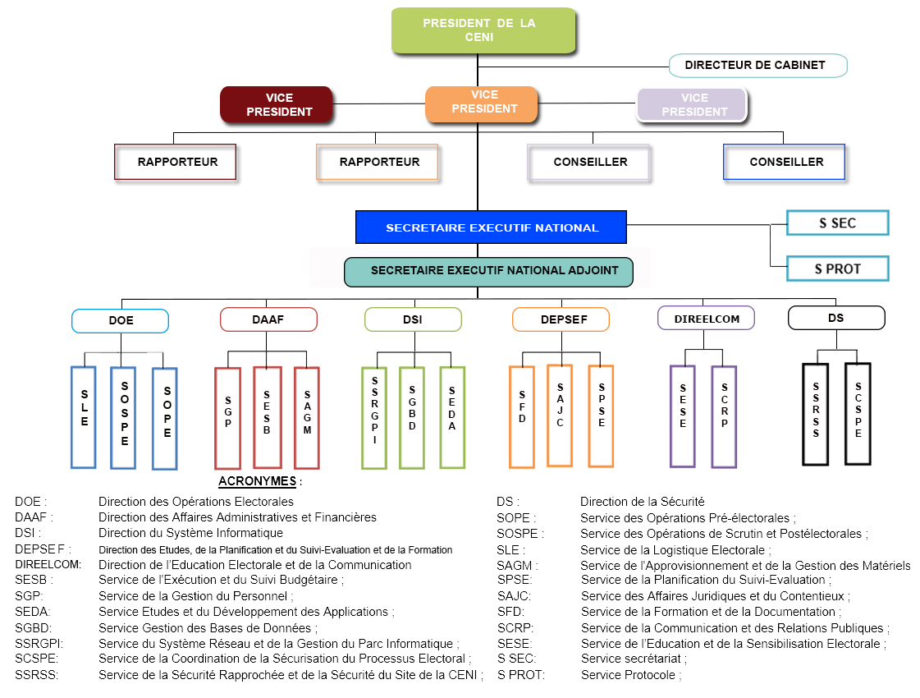Figure 1: Organigramme de la CENI

## Remerciements

Je souhaite exprimer ma sincère reconnaissance envers tous ceux qui ont participé à la réalisation de ce mémoire.

Avant tout, je voudrais remercier mon superviseur pédagogique, Mme Rajaonarison Baovola pour son accompagnement attentif, son soutien et sa bienveillance. Grâce à son expertise et à ses remarques constructives, j’ai pu affiner et développer mes compétences avec assurance.

Je tiens à adresser également ma gratitude envers M. Herisandratana Lantoarijao Njaraniaina, mon encadreur professionnel, pour ses conseils et ses critiques qui ont influencé mes réflexions tout au long de mes recherches.

J'aimerais aussi exprimer ma reconnaissance envers la CENI pour m'avoir offert l'occasion de faire ce stage et de collaborer sur un projet d’envergure nationale.

Un grand merci à l’IT University ainsi qu’à tous les membres du personnel pour les connaissances transmises et les éducations que j’ai pu acquérir tout au long de mes années d’études.

Sans oublier :

* M. Ranaivodimby Alberto, Directeur du Système d’Information de la Commission Électorale Nationale Indépendante, Mme Raboba Julie Viviane, Chef du Service de la Gestion de la Base de données, ainsi que Mme Ranaivoasimbola Vanona, Chef du Service Études et du Développement des Applications, pour m’avoir offert leur temps lors des enquêtes réalisées.
* Toute l’équipe de la Direction des Systèmes d’Informations et des Nouvelles Technologies (DSINT) de la CENI pour leur accueil chaleureux et leur collaboration pendant ces 03 mois.
* Tous les membres du personnel de la CENI.

Et enfin, je tiens à exprimer ma profonde gratitude envers mes parents, ma famille et mes amis pour leur soutien et leurs encouragements qui ont joué un rôle essentiel dans la réalisation de ce projet.

# Introduction

L’essentiel du travail que j’ai réalisé a porté sur le thème : « Refonte du système électoral : une approche unifiée et moderne pour une gestion plus fluide des élections populaires ».

Ce dernier revêt une importance particulière dans le domaine de l’informatique, car il aborde des enjeux critiques tels que **la transparence des processus, l’efficacité opérationnelle et la sécurité des données**. Ces aspects sont d’autant plus importants dans un contexte où les systèmes actuels de la CENI, bien qu’efficaces, restent fragmentés et spécifiques à chaque type de scrutin, limitant ainsi leur flexibilité et leur performance.

C’est la raison pour laquelle la CENI m’a confié la responsabilité de développer une version modernisée, centralisée et optimisée de son système de gestion électorale, intégrant une nouvelle application mobile et un back-office centralisé.

Ce projet permettra aux personnels de la CENI de surmonter les limites des systèmes existants, d’**accélérer le traitement des résultats**, et d’améliorer **la prise de décision grâce à des outils analytiques modernes**.

Les résultats essentiels de mon travail durant ce stage sont listés ci-après :

* Optimisation et création d’une nouvelle application mobile pour les bureaux de vote, permettant un enregistrement et une transmission directe des résultats électoraux.
* Suivi en temps réel des incidents grâce à la mise en place d’un système d’alerte.
* Unification des systèmes back-office existantes pour centraliser la gestion des résultats électoraux, indépendamment du type de scrutin.
* Mise en place d’un tableau de bord permettant de visualiser les statistiques essentielles à la prise de décision.

Ce mémoire est structuré en trois grandes parties :

* Dans un premier temps, la présentation du contexte et des enjeux du projet
* Ensuite, la description détaillée de la réalisation technique et des fonctionnalités
* Enfin, l’évaluation de l’impact du projet, accompagnée des connaissances acquises durant cette expérience.

# Présentation du projet

## Objectifs du projet

Le projet a pour ambition de garantir une gestion centralisée et efficace des processus électoraux. Cette initiative englobe plusieurs aspects cruciaux, en commençant par l’enregistrement en temps réel des électeurs au niveau des bureaux de vote, la récolte et remontée des résultats, la validation des données importées, jusqu’à l’exportation des résultats provisoires.

Nous aspirons également à offrir une meilleure visibilité sur les statistiques, concernant le taux de couverture de notre application mobile, le taux d’abstention des électeurs et la fréquence des incidents au sein des bureaux de vote. Avec un tableau de bord dynamique, les équipes de la CENI pourront analyser aisément les données, ce qui facilitera leur prise de décision.

En somme, l’objectif de cette refonte est d’obtenir une solution plus moderne, unifiée et optimisée par rapport à la version actuelle.

## Planning de réalisation

La planification d’un projet revêt une grande importance. Comme disait **H. Stanely Judd : ’*Un bon plan est comme une carte routière : il indique la destination finale et généralement la meilleure façon d’y arriver*. C'est la raison pour laquelle, avant de se lancer dans l'exécution du projet, nous avons commencé par élaborer un plan détaillé. Cette étape préliminaire nous a permis de définir les objectifs et de créer un planning précis des étapes à suivre afin de mieux organiser notre temps et notre travail.**

**Pour mener à bien ce projet, nous avons opté pour la méthode de cycle en cascade. Cette approche, linéaire et structurée, s’est avérée particulièrement adaptée aux spécificités de notre travail. En avançant étape par étape, les risques ont été réduits et les livrables ont pu être validés et rectifiés progressivement.**

**Le schéma suivant montre la réalisation du projet durant les semaines passées au sein de la CENI, avec le diagramme de GANTT :**

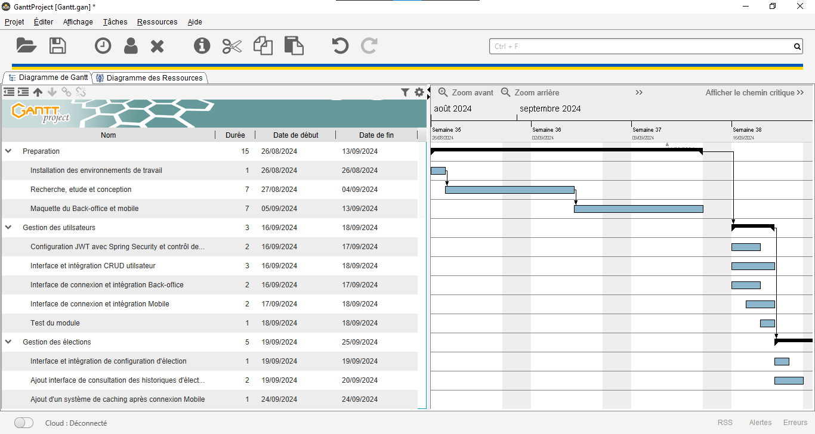Figure 2: Diagramme de GANTT partie 1

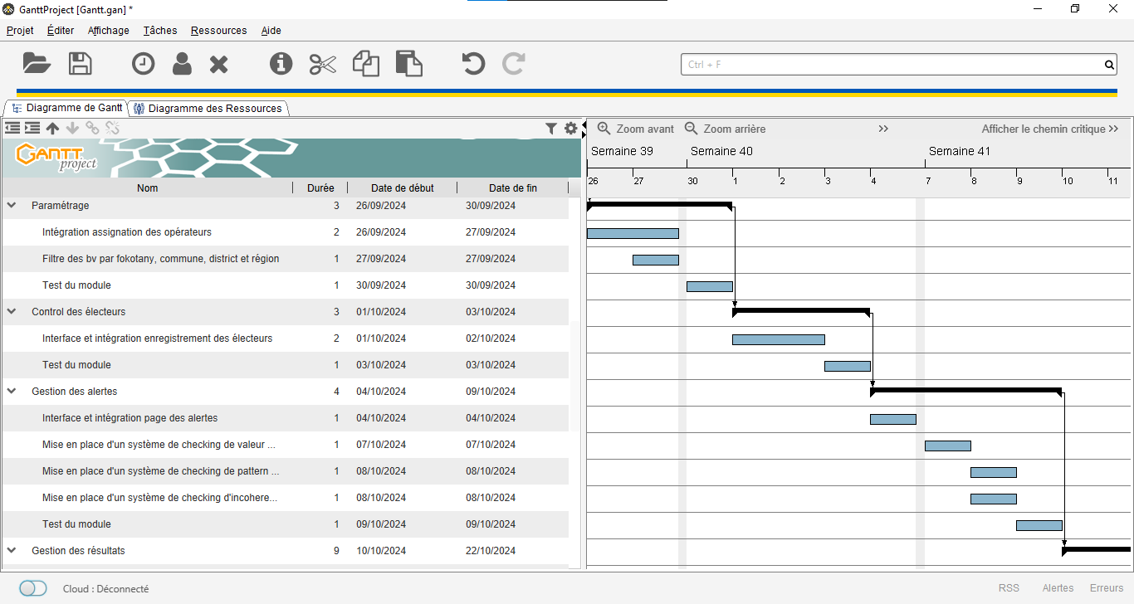Figure 3: Diagramme de GANTT partie 2

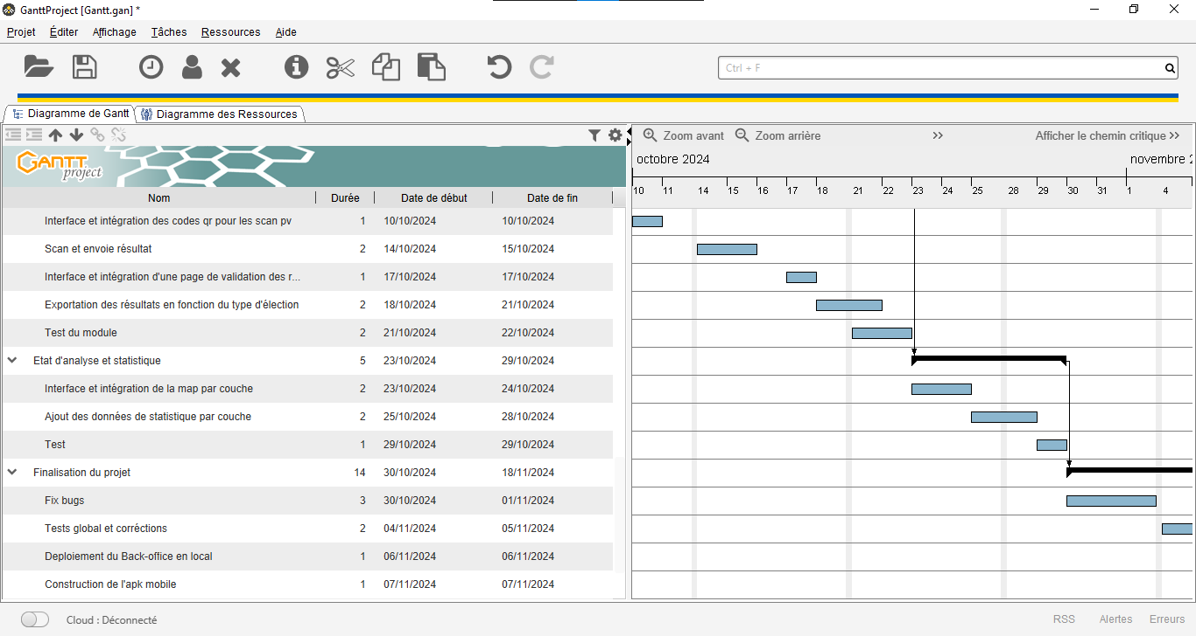Figure 4: Diagramme de GANTT partie 3

## Technologies utilisées

Concernant les technologies utilisées pour le développement de notre système, nous avons utilisés :

### Spring Framework avec Spring Boot v3.3.3

Spring est un framework Java moderne très robuste, conçu pour simplifier le développement d’applications en entreprise. Couplé avec Spring Boot, il permet aux développeurs de se concentrer sur la logique métier plutôt que sur la configuration. Sa rapidité, sa sécurité ainsi que son écosystème riche en ressources font de Spring une option optimale pour le serveur de traitement de notre projet. Nous l’avons donc utilisé pour générer les APIs consommés par nos applications back-office Web et mobile.

Actuellement, la CENI utilise le framework Django avec le langage de programmation Python pour le développement de ses applications. Bien qu’il s’agisse d’une solution fiable, le passage à Spring pourrait offrir plusieurs avantages significatifs :

|  |  |  |
| --- | --- | --- |
| **Critères** | **Spring** | **Django** |
| Langage | Java, un langage compilé et exécuté avec un typage statique | Python, un langage interprété avec un typage dynamique |
| Temps de réponse | Approximativement 29,85% plus rapide que Django pour traiter les requêtes | Réponse légèrement moins rapide d’après les tests effectués |
| Requêtes par seconde | Gère un volume de requêtes supérieur, environ 42,56% de plus | Capacité à gérer un nombre de requêtes inférieur. |
| Temps de traitement | Optimisé, avec un temps réduit de 33,33% | Temps de traitement plus élevé |
| Temps d’attente | Délais moyens inférieurs, avec une réduction d’environ 14,29% | Délais légèrement plus long sous charge |

Tableau 1: Tableau comparatif entre Spring et Django (Juillet 2024)

Source : [https://medium.com/codex/benchmarking-django-vs-spring-boot-a-comparative-study-e233dcb047c2#:~:text=Response%20time%20%3A%20Spring%20Boot%20is,approximately%2033.33%25%20lower%20than%20Django's](https://medium.com/codex/benchmarking-django-vs-spring-boot-a-comparative-study-e233dcb047c2" \l ":~:text=Response%20time%20%3A%20Spring%20Boot%20is,approximately%2033.33%25%20lower%20than%20Django's).

### Oracle 21c

Le choix d’Oracle comme système de gestion de base de données (SGBD) pour ce projet repose sur plusieurs critères stratégiques :

* Haute performance et scalabilité : Oracle est reconnu pour sa capacité à gérer de très grands volumes de données avec une performance optimale. Dans un contexte électoral, où les volumes de données sont massifs et les exigences en matière de temps de réponse sont élevées, Oracle se distingue par sa capacité à exécuter des transactions rapides et à assurer la cohérence des données à grande échelle.
* Sécurité renforcée : La sécurité des informations électorales est un enjeu majeur, et Oracle excelle dans ce domaine. Avec des fonctionnalités avancées telles que le chiffrement des données à la volée, le contrôle d’accès granulaire et les mécanismes d’audit robustes, Oracle offre un niveau de sécurité élevé, protégeant ainsi les informations sensibles contre tout accès non autorisé et garantissant leur intégrité.
* Fonctionnalités géospatiales : Oracle spatial, une fonctionnalité intégrée dans Oracle, permet de traiter les données géographiques telles que la localisation des centres de vote et les divisions administratives, contribuant au bon fonctionnement de notre système.

### Angular v18.2.2

Angular est un framework de développement d’applications Web spécialisé dans les cadres frontaux. Il permet de créer des interfaces modernes et réactives grâce à son architecture basée sur des modules. Le choix de cette technologie est basé sur mes 2 ans d’expérience dans le développement des applications Front-End avec le langage JavaScript.

|  |  |  |
| --- | --- | --- |
| **Critères** | **ReactJs** | **Angular** |
| Performance | Bibliothèque rapide et légère mais nécessite une gestion manuelle des dépendances et des optimisations | Framework complet et fournit un ensemble intégré de fonctionnalités, plus adapté aux grandes applications |
| Architecture | React est le V dans MVC, en effet, les codes JavaScript, HTML et CSS sont dans un seul composant React | Le design pattern MVC est l’architecture de base, rendant l’application ainsi que le code plus modulaire et maintenable |
| Communauté et support | De nombreuses bibliothèques disponibles avec une intégration plus difficile en raison de sa flexibilité | Écosystème solide soutenu par Google, des bibliothèques spéciales pour le framework (souvent précédé du préfixe « ngx ») |
| Langage | JavaScript par défaut, nécessite une surplus de configuration pour pouvoir intégrer TypeScript | TypeScript est nativement intégré, offrant un typage strict pour améliorer la lisibilité et la gestion des erreurs pendant le développement |

Tableau 2: Tableau comparatif entre ReactJs et Angular

### Flutter v3.24.0

Flutter est un framework de développement d'applications mobiles open-source qui permet de créer des applications performantes et esthétiques à partir d'une seule base de code, tant pour Android que pour iOS. Comme la CENI envisage une refonte de ses applications, Flutter est idéal dans ce contexte, offrant des interfaces utilisateurs de haute qualité. Le tableau suivant montre le top 10 des frameworks de développement mobile :

|  |  |
| --- | --- |
| **Classement** | **Framework** |
| **1** | Flutter |
| **2** | React Native |
| **3** | SwiftUI |
| **4** | Ionic |
| **5** | Xamarin |
| **6** | Corona SDK |
| **7** | Apache Cordova |
| **8** | Framework7 |
| **9** | Vue Native |
| **10** | Native Script |

Tableau 3: Tableau 3: Top 10 des frameworks de développement mobile (Mai 2024)

Source : https://www.kellton.com/kellton-tech-blog/top-mobile-app-development-frameworks

### SQLite

SQLite est un autre système de gestion de base de données relationnelle, léger et sans serveur, qui stocke les données dans un simple fichier sur le périphérique. Selon le classement publié par GeeksForGeeks le 16 Juillet 2024, SQLite se figure en deuxième place derrière Firebase. Le tableau suivant justifie le choix de ce dernier par rapport à Firebase

|  |  |  |
| --- | --- | --- |
| **Critères** | **SQLite** | **Firebase** |
| Stockage | Local (sur l’appareil de l’utilisateur), aucune dépendance réseau requise | Cloud (sur des serveurs Google), support hors-ligne partiel (nécessite la synchronisation en ligne) |
| Configuration | Simple, aucune configuration serveur requise | Intégration en ligne, nécessite des services cloud |
| Type de données | SQL, avec support de transactions et intégrité ACID | NoSQL, orienté en temps réel |
| Cas d’utilisation | Parfait pour les applications nécessitant un stockage sécurisé et local | Adapté aux applications qui demandent des fonctionnalités en temps réel (ex : chat, notification...) |

Tableau 4: Tableau comparatif entre SQLite et Firebase (Juillet 2024)

Source : https://www.geeksforgeeks.org/databases-for-mobile-app-development/

## Architecture

Notre système utilise une architecture trois tiers. C’est une approche de conception pour les systèmes d’information qui sépare les différentes parties de l’application en trois couches ou niveaux logiques. Chaque couche étant responsable de tâches spécifiques, ce qui permet une meilleure organisation et maintenance du code :

* **Couche de présentation :** C’est la couche supérieure qui interagit avec les utilisateurs finaux. Elle assure la présentation des informations à l’utilisateur et de la collecte des saisies utilisateurs. Ici nous avons une application mobile (Flutter) et une application web (Angular) dans la couche.
* **Couche d’application :** Cette couche contient la logique métier et le traitement de tout le système. Elle gère les fonctionnalités principales de nos applications, telle que le traitement des demandes utilisateurs, l’exécution des opérations métiers et la gestion des données. Ici nous avons le serveur backend (Spring).
* **Couche de données :** C’est la couche inférieure responsable de la gestion et du stockage des données. Elle comprend des bases de données ou des systèmes de stockage de données où les données des applications sont stockées et récupérées. Elle interagit avec la couche d’application pour fournir et recevoir des données. Ici, nous avons les bases de données Oracle et SQLite dans la couche.

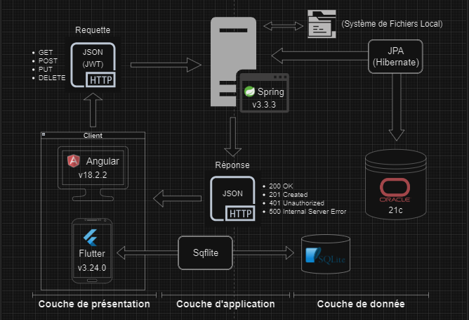Figure 5: Architecture du système

## Sécurité

La sécurité de notre système est basée sur des jetons JWT. Les jetons d’accès ont généralement une durée de vie limitée pour des raisons de sécurité, ce qui contraint l'utilisateur à se reconnecter régulièrement et donc à compromettre l'expérience utilisateur. Pour surmonter ce problème, un mécanisme de rafraîchissement de jeton a dû être mis en place.

Après une authentification, l’utilisateur reçoit un jeton d’accès à courte durée de vie ainsi qu’un jeton de rafraîchissement. Ces jetons seront ensuite stockés côté client pour permettre à l’utilisateur de les utiliser lors des demandes d’accès aux ressources du serveur. Le jeton d’accès est utilisé lors de chaque requête pour authentifier l’utilisateur. Le jeton de rafraîchissement, en revanche, sera uniquement utilisé pour obtenir un nouveau jeton d’accès lorsque celui-ci a expiré. Le jeton de rafraîchissement est aussi stocké côté serveur, permettant de révoquer rapidement l’accès en cas de besoin, offrant une flexibilité et un contrôle centralisé.

Des politiques sont mises en place en fonction du rôle de l’utilisateur pour garantir un niveau de sécurité adapté à chaque besoin :

* **Utilisateurs de l’application back-office :** Ces utilisateurs reçoivent un jeton d'accès avec une durée de vie courte de 15 minutes, et disposent également d’un jeton de rafraîchissement valide pendant sept (7) jours.
* **Utilisateurs de l’application mobile :** Leur jeton d’accès est valable pendant sept (7) jours sans rafraîchissement. Ce choix vise à simplifier l’accès pour les utilisateurs sur le terrain, qui peuvent être dans des conditions de connectivité limitées. En n’ayant pas de jeton de rafraîchissement, on évite également les risques de gestion de sessions prolongées pour des utilisateurs qui accèdent au système de manière moins fréquente.

# Réalisation de l’application

## Analyse et conception

Comme le but de ce stage est de moderniser la version actuelle de l’application de gestion des résultats existante, des enquêtes ont eu lieu auprès des chefs de service de la Direction des Systèmes d’Informations et des Nouvelles Technologies (DSINT) pour discuter des points à améliorer et pour lister les fonctionnalités à implémenter.

### Analyse de l'existant

La CENI dispose actuellement de plusieurs systèmes indépendants pour gérer les opérations électorales, incluant des applications pour la gestion des électeurs et des candidats, plusieurs applications spécialisées pour gérer les résultats et plusieurs applications mobiles pour la collecte des résultats selon le type de scrutin. Toutefois, ces applications de gestion des résultats opèrent de manière isolée, sans interconnexion directe, ce qui peut limiter la coordination et la centralisation des données nécessaires.

Le nouveau système proposé vise à unifier les processus de gestion des résultats indépendamment du type de scrutin, tout en intégrant les informations nécessaires provenant des systèmes de gestion des électeurs et des candidats.

Nous pouvons voir avec les figures ci-dessous la version actuelle et en cours d’utilisation, des applications de gestion électorale :

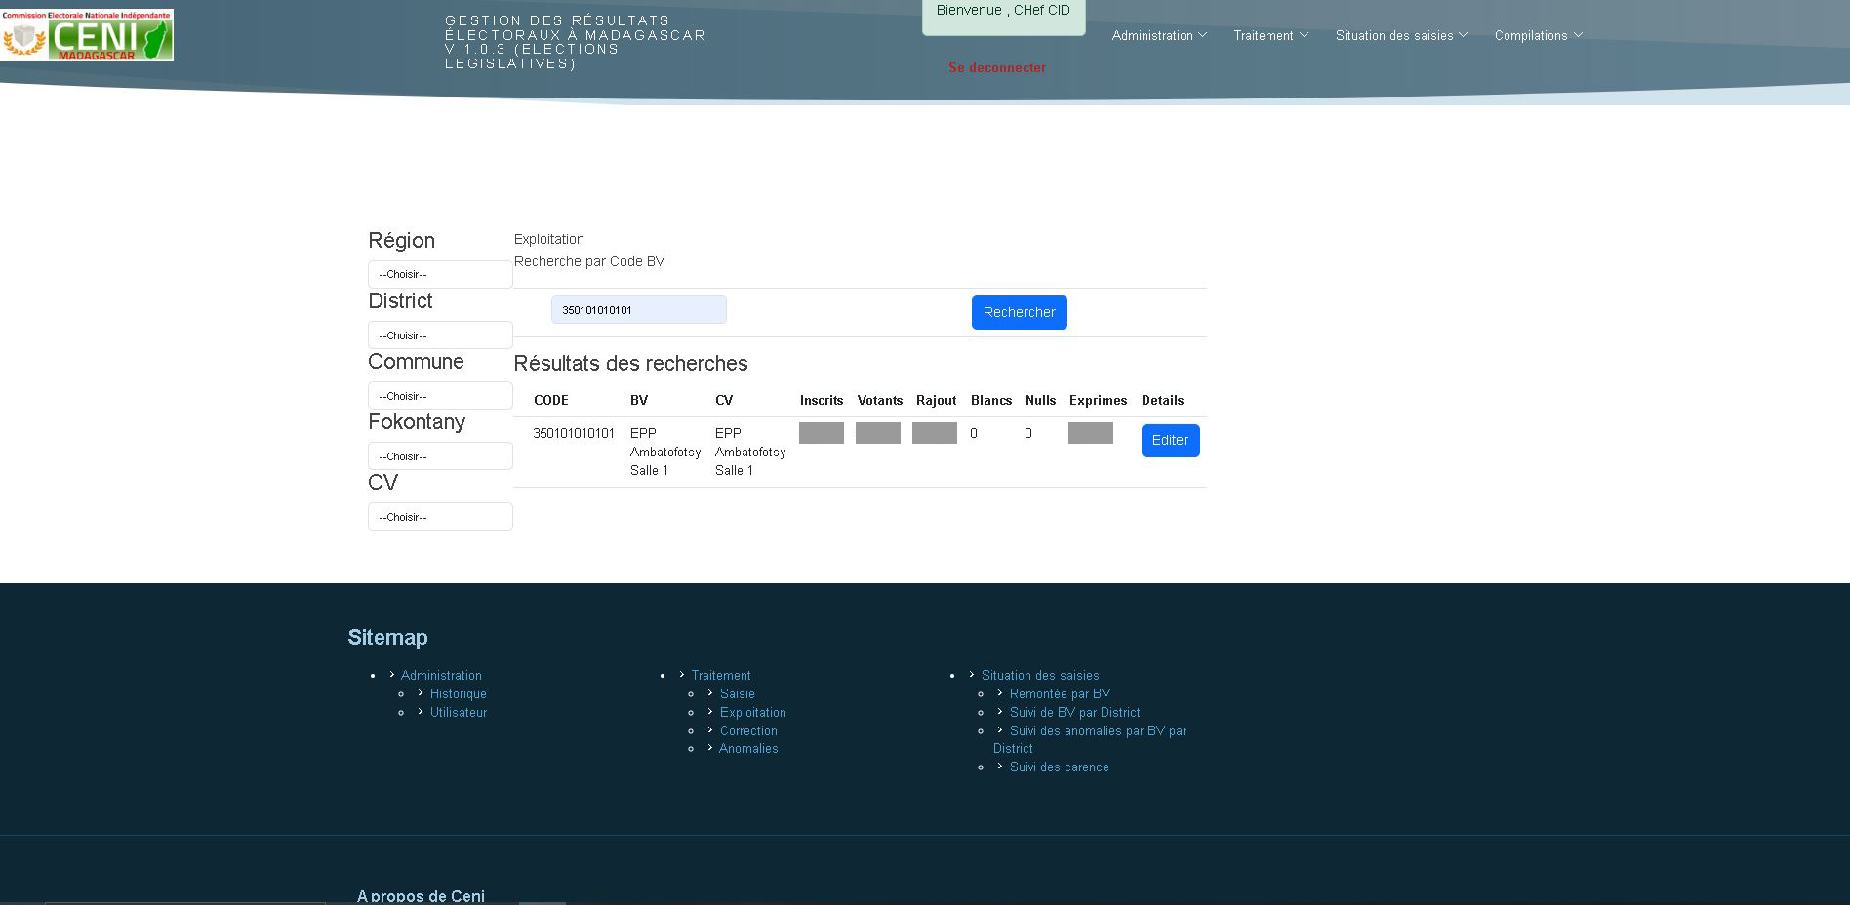Figure 6: Page de consultation en temps réel des statistiques de bureau de vote

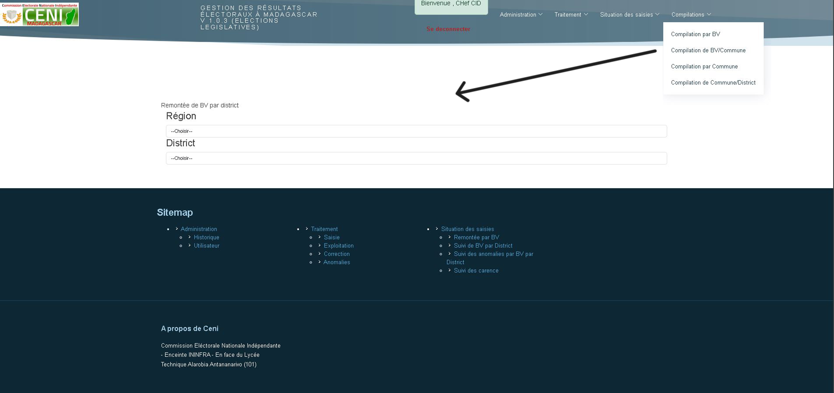Figure 7: Page exportation en PDF des résultats provisoires

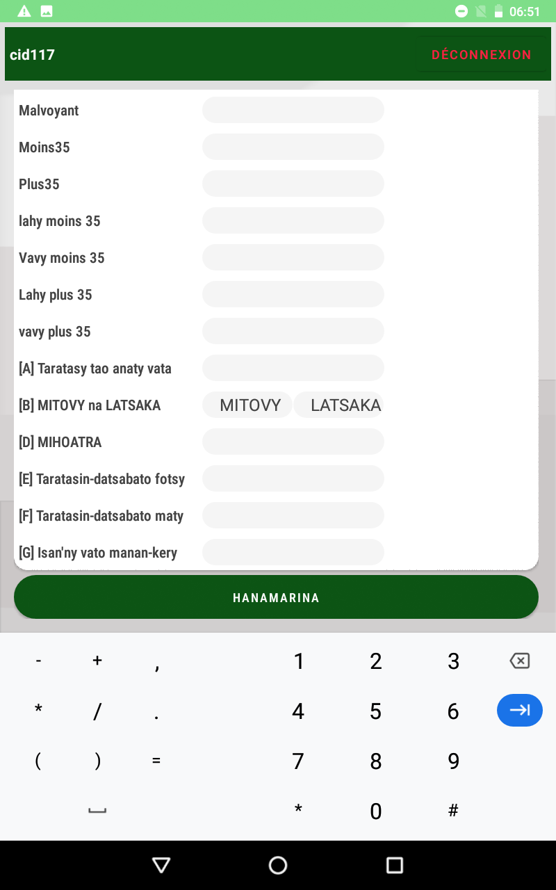Figure 8: Interface de saisie partie 1

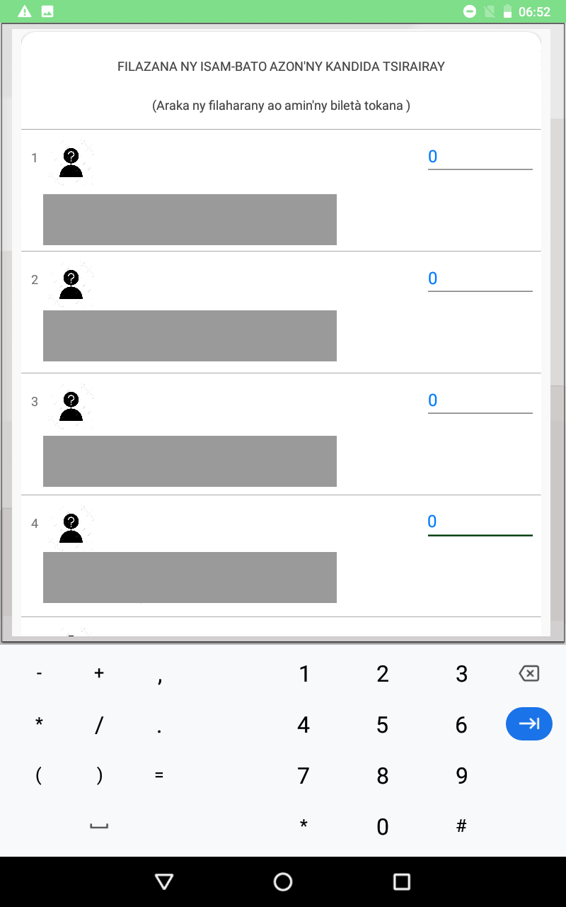Figure 9: Interface de saisie partie 2

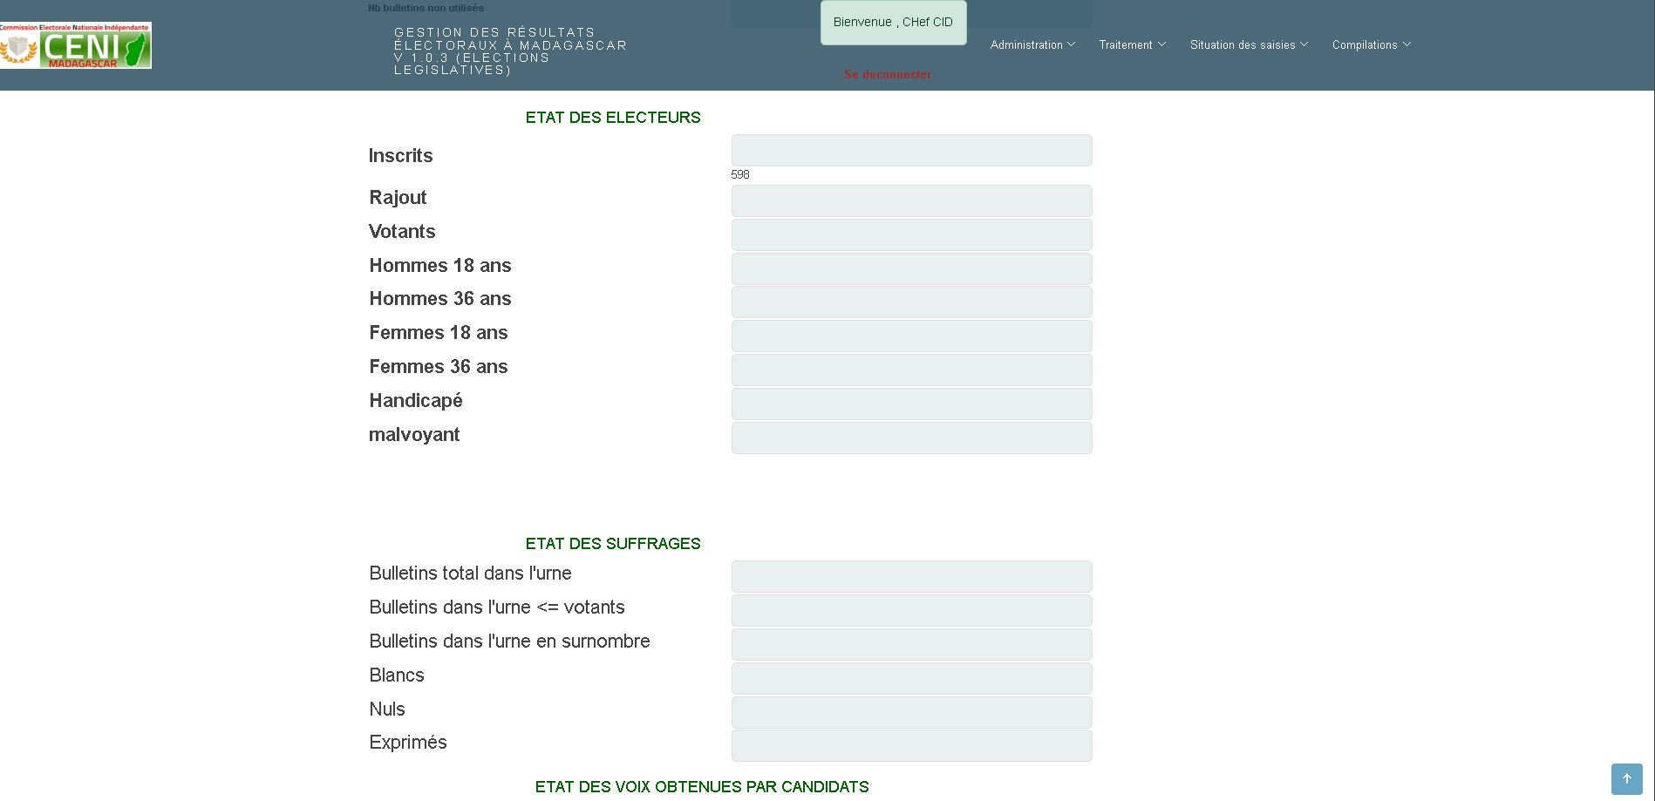Figure 10: Page de saisie et validation des résultats pour les opérateurs de saisie

### Conception de l’application

La conception est très importante car elle permet de définir clairement les objectifs, de réduire les risques, d’économiser du temps, de planifier le développement et d’améliorer la qualité de l’application. Passer directement au développement sans passer par la conception peut entraîner de lourdes conséquences à long terme.

Le principe de réalisation était de développer une application back-office web pour administrer le nouveau système de gestion des résultats électorales, ainsi qu’une application mobile pour l’enregistrement des électeurs et l’envoi des résultats au cours des élections.

Voici les différents travaux que nous avons effectués au cours de la réalisation de ce projet :

* En premier lieu, nous avons mis en place une nouvelle base de données.
* Ensuite, nous avons conçu **121** objets de base de données, dont **50** tables, **44** vues, **25** procédures et **2** fonctions.
* Pour ce qui est des classes, nous en avons créé **263**, dont **12** classes de configuration, **12** contrôleurs, **17** classes de transfert de données pour les requêtes et réponses, **11** classes d’exception, **84** modèles, **72** classes de communication avec la base de données et **55** classes de service.
* Quant aux interfaces utilisateurs, nous avons développé **18** écrans.

Notre nouveau système intégrera les données essentielles des systèmes de gestion des électeurs et des candidats. À des fins de simulation de cette intégration, nous avons créé des tables dédiées pour stocker ces informations, ainsi que des vues et des fonctions pour imiter la communication avec ces systèmes existants.

Ci-dessous, nous avons notre MPD :

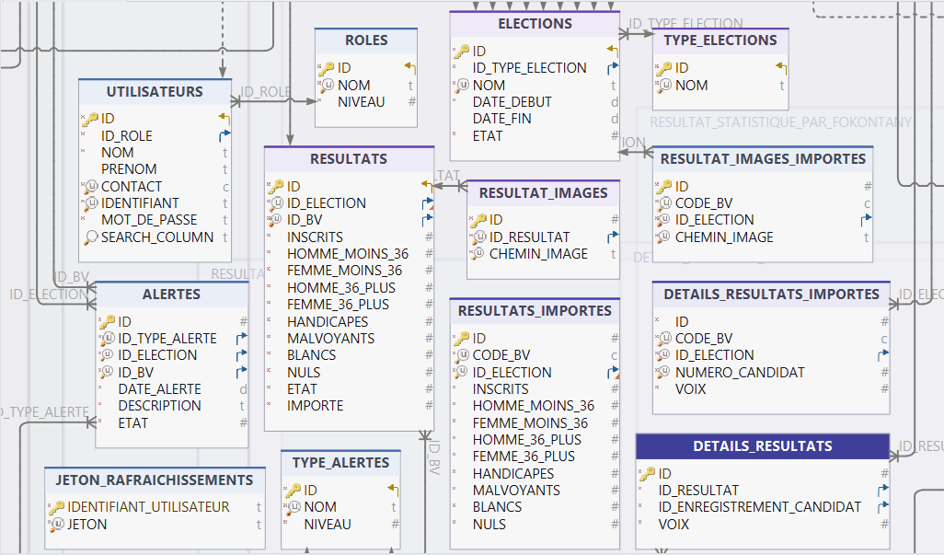Figure 11: MPD partie 1

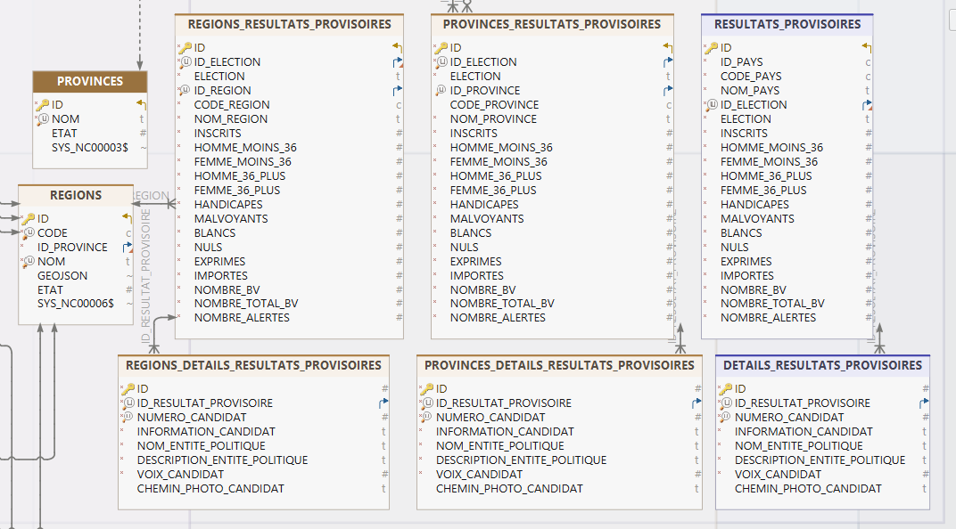Figure 12: MPD partie 2

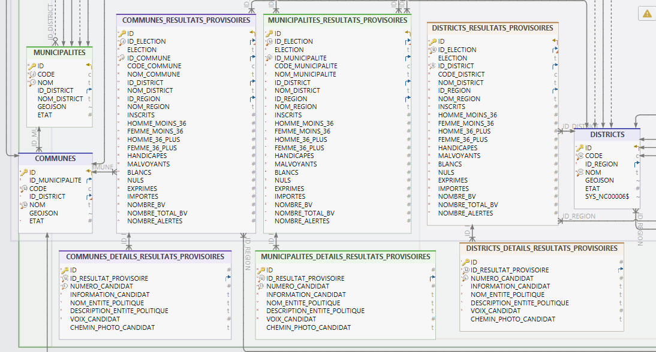Figure 13: MPD partie 3

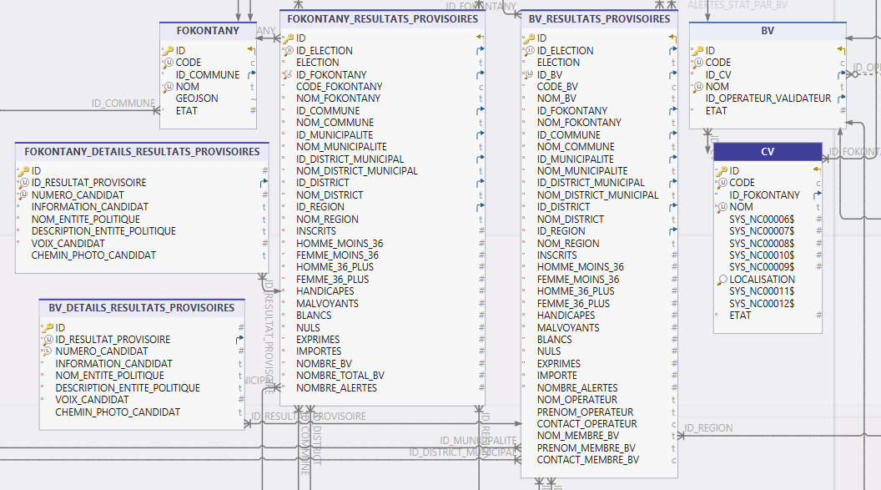Figure 14: MPD partie 4

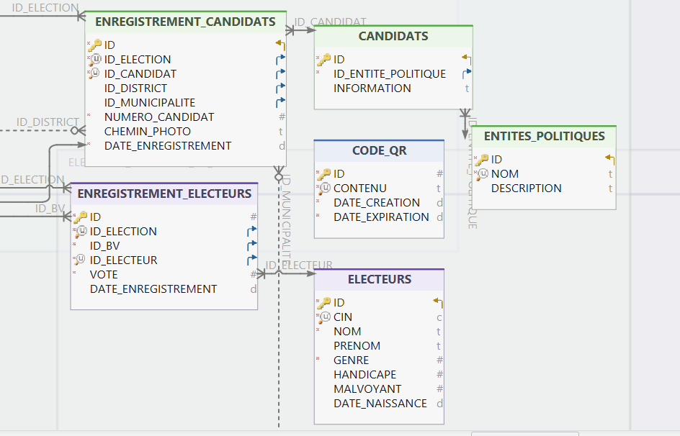Figure 15: MPD partie 5 (Tables de simulation des données à intégrer)

## Développement par fonctionnalité ou module

### Gestion des utilisateurs

1. **Description des fonctionnalités**

Le module de gestion des utilisateurs est un outil centralisé permettant aux administrateurs de gérer les comptes utilisateurs qui interagissent avec le système, que ce soit via l'application back-office ou l'application mobile. Il inclut les fonctionnalités suivantes :

* **Création d’un compte utilisateur :**

L’administrateur dispose de deux méthodes pour ajouter de nouveaux utilisateurs :

* 1. **Interface de création de compte :** un moyen plus adapté lorsque l’ajout d’utilisateurs reste ponctuel et dans une quantité modérée. L’administrateur peut renseigner directement des informations telles que le type d’utilisateur, l’identifiant, le nom, le prénom, le mot de passe et le contact.
  2. **Importation via un fichier Excel (.xlsx) :** cette méthode permet l’ajout massif d’utilisateurs, avec un tableau où chaque ligne correspond à un compte. Ce format est particulièrement adapté aux scénarios où un grand nombre d'utilisateurs, tels que les membres des bureaux de vote ou les chefs CID, doivent être enregistrés rapidement.

Pour le bon fonctionnement du système, certaines règles spécifiques doivent être appliquées aux identifiants des utilisateurs selon leur rôle :

* + **Membre du bureau électoral : l**eur identifiant doit correspondre au **code du bureau de vote** auquel ils sont rattachés.
  + **Chefs CID :** leur identifiant doit correspondre au **code du district** qu’ils supervisent.
* **Filtre, lecture, mise à jour et suppression des comptes :**

Avec la possibilité de modifier ou supprimer des utilisateurs, les administrateurs peuvent aussi effectuer des recherches avancées grâce à la fonctionnalité Oracle Text de la base de données Oracle, permettant un filtrage et des recherches plein texte basées sur des mots-clés. Les filtres sont effectués côté serveur pour optimiser les performances.

1. **Pourquoi ce module?**

Ce module a été conçu pour faciliter la gestion des accès à nos applications. Étant donné que le système ne dispose pas d’une interface d’inscription, la création d’un compte utilisateur nécessite l’intervention et l’autorisation explicite d’un administrateur. Ce module est également indispensable pour gérer les acteurs essentiels au bon déroulement des élections, tels que les membres des bureaux de vote, les opérateurs de saisie, et les chefs CID, dont les comptes ne peuvent être créés et administrés qu’à travers ces fonctionnalités.

1. **Dessin d’écrans**

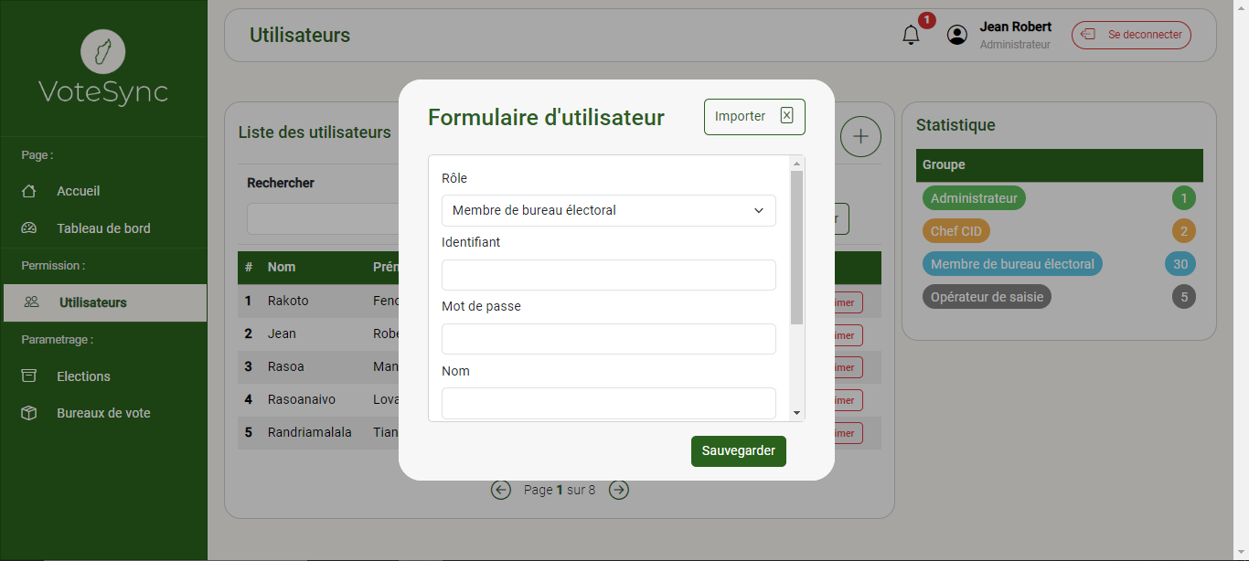Figure 16: Formulaire de création d'un compte utilisateur

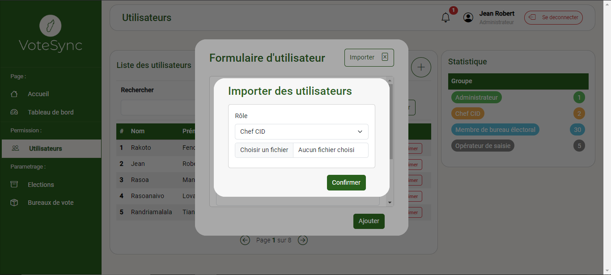Figure 17: Formulaire d'importation des comptes utilisateurs

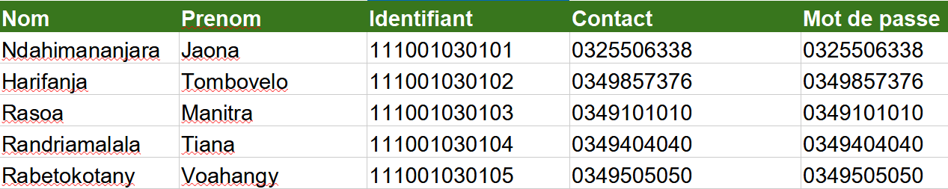Figure 18: Exemple de contenu du fichier d'importation des comptes utilisateurs

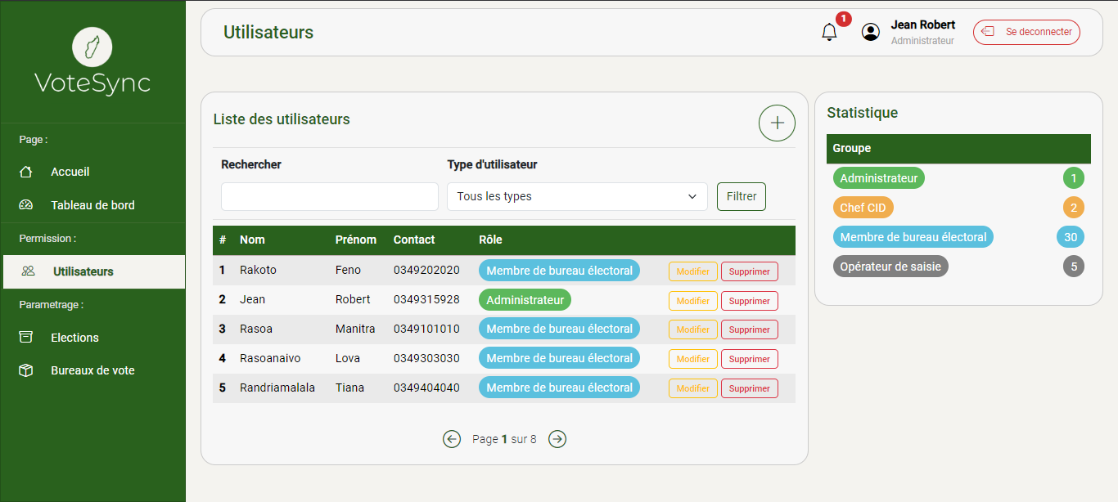Figure 19: Page des utilisateurs

### Gestion des élections

1. **Description des fonctionnalités**

La gestion des élections constitue un module essentiel pour organiser et suivre le déroulement des élections au sein du système. Il regroupe plusieurs fonctionnalités clées pour assurer une gestion optimale des scrutins :

* **Configuration et clôturation d’une élection :**

Cette fonctionnalité permet aux administrateurs de définir les paramètres d’une nouvelle élection, tels que le type d’élection (présidentielle, législative ou locale), la date et le label associé à l’élection. En revanche, la gestion de la liste électorale et des candidats pour chaque bureau de vote ne fait pas partie des responsabilités de notre système. Ces données seront intégrées à partir des systèmes existants de la CENI.

Une fois l’élection terminée, l’administrateur peut procéder à sa clôture pour figer les résultats ainsi que les informations liées (comme les opérateurs et responsables associés à chaque bureau de vote) dans un entrepôt de données. Ce processus ne se limite pas à la suppression des données dans les tables opérationnelles, mais inclut également leur historisation dans l’entrepôt de données.

L'approche adoptée consiste à transférer les informations en appliquant une dénormalisation. Cela signifie que les résultats agrégés, incluant les calculs complexes et les relations obtenues par jointures, sont stockés dans une structure optimisée pour la lecture et l’analyse. Cette méthode offre plusieurs avantages :

* **Optimisation des performances :** En dénormalisant les données, les requêtes complexes (souvent coûteuses) sur les résultats et les relations sont simplifiées, accélérant ainsi leur exécution.
* **Facilité de lecture :** Les informations sont restructurées pour permettre une consultation rapide et intuitive des résultats.
* **Conservation des historiques :** Les résultats figés et les données connexes restent disponibles dans l’entrepôt de données pour des analyses ultérieures, tout en libérant de l’espace dans les tables actives pour les futures élections.
* **Importation des résultats:**

Étant donné que l'application mobile ne peut pas garantir une couverture totale à 100 %, l’importation des résultats dans le système est essentielle. Cette tâche est réservée aux administrateurs et aux chefs CID, qui peuvent importer les résultats dans un format structuré et standardisé.

Les résultats doivent être compressés dans un seul fichier ZIP protégé par un mot de passe, où chaque sous-dossier correspond à un bureau de vote identifié par son code comme nom de dossier. Chaque sous-dossier doit contenir :

* + Un fichier Excel portant exactement le même nom que le dossier, qui inclut les détails des résultats tels que les voix obtenues par chaque candidat.
  + Éventuellement, des images représentant les documents scannés des résultats,

Lors de l’importation des résultats, notre système procède à une gestion optimisée des données pour garantir leur intégrité et cohérence. Les fichiers compressés (au format ZIP) contenant les résultats sont tout d'abord **décompressés** et leurs contenus (fichiers Excel et images) sont insérés dans des **tables brutes**. Cette étape intermédiaire est essentielle, car les données fournies par les utilisateurs (administrateurs ou chefs CID) ne respectent pas nécessairement la structure exacte de notre base de données.

Les acteurs qui soumettent ces fichiers ne connaissent que le **code du bureau de vote**, et non les relations complexes ou les clés étrangères nécessaires à l’insertion directe dans les tables finales. Pour pallier ce problème, nous utilisons la **requête **MERGE** d’Oracle,** qui permet de gérer des scénarios complexes :

* + Insertion de nouveaux résultats si ceux-ci n’existent pas encore.
  + Modification des résultats existants uniquement si ces derniers sont marqués comme étant en phase de correction.
  + Ignorer les résultats importés si ceux-ci sont déjà présents et validés.

Grâce à cette requête, les données des **tables brutes** sont analysées pour identifier les informations nécessaires à leur traitement. Elle effectue des **jointures** avec les tables correspondantes afin de récupérer et associer les clés étrangères requises. Ensuite, elle applique les règles adaptées à chaque scénario en une seule opération efficace.

Ce traitement est conçu pour optimiser les performances du système. En réalisant ces opérations directement dans la base de données, nous minimisons les allers-retours entre la couche applicative et la base, ce qui auraient été coûteux en temps et en ressources si réalisés au niveau métier. Ce processus garantit une intégration fluide et précise des résultats électoraux, tout en respectant les contraintes d'intégrité de la base de données.

* **Consultation des résultats :**

Cette fonctionnalité permet de visualiser les élections actuelles et passées avec tous leurs détails. Pour les élections en cours, les responsables, tels que les administrateurs ou les chefs CID, peuvent signaler des résultats à corriger, permettant ainsi aux opérateurs de saisie de les ajuster.

Une fonctionnalité de filtrage par division administrative a été spécialement conçue pour faciliter cette gestion. Ce filtre, entièrement implémenté côté serveur, permet aux responsables de visualiser les données en fonction des divisions administratives qui leur sont assignées (comme les districts, les communes, etc.), rendant la consultation et la gestion des résultats plus rapide et ciblée.

* **Exportation PDF des résultats :**

En complément de la consultation des résultats, cette fonctionnalité permet aux administrateurs de générer des rapports PDF contenant les résultats détaillés, facilitant leur partage ou leur publication.

1. **Pourquoi ce module?**

Ce module a été conçu pour répondre aux besoins essentiels de la CENI en matière de gestion électorale, en offrant une solution centralisée et fiable pour le traitement des résultats. En l'absence de l'application mobile ou lorsque la couverture terrain est insuffisante, il devient indispensable pour alimenter la base de données avec les résultats électoraux. Cette partie du système peut être considérée comme le cœur du projet, car elle couvre l'ensemble du processus, de la configuration des élections à l'exportation des résultats provisoires.

1. **Dessin d’écrans**

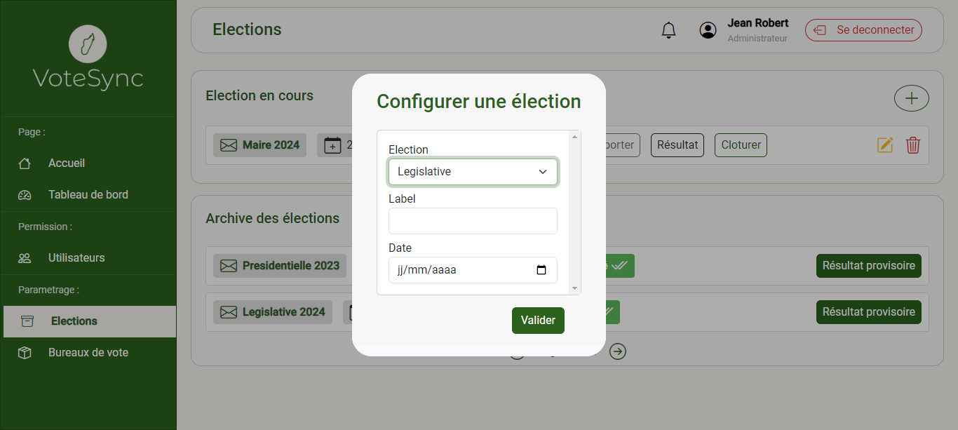Figure 20: Interface de configuration d'une élection

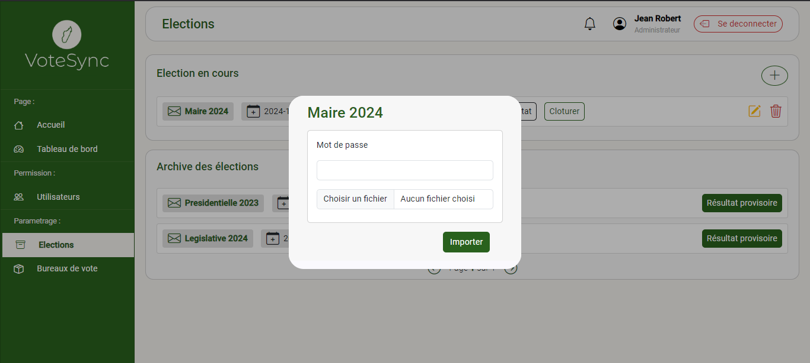Figure 21: Interface d'importation des résultats

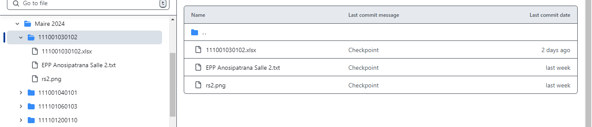Figure 22: Structure du fichier à importer

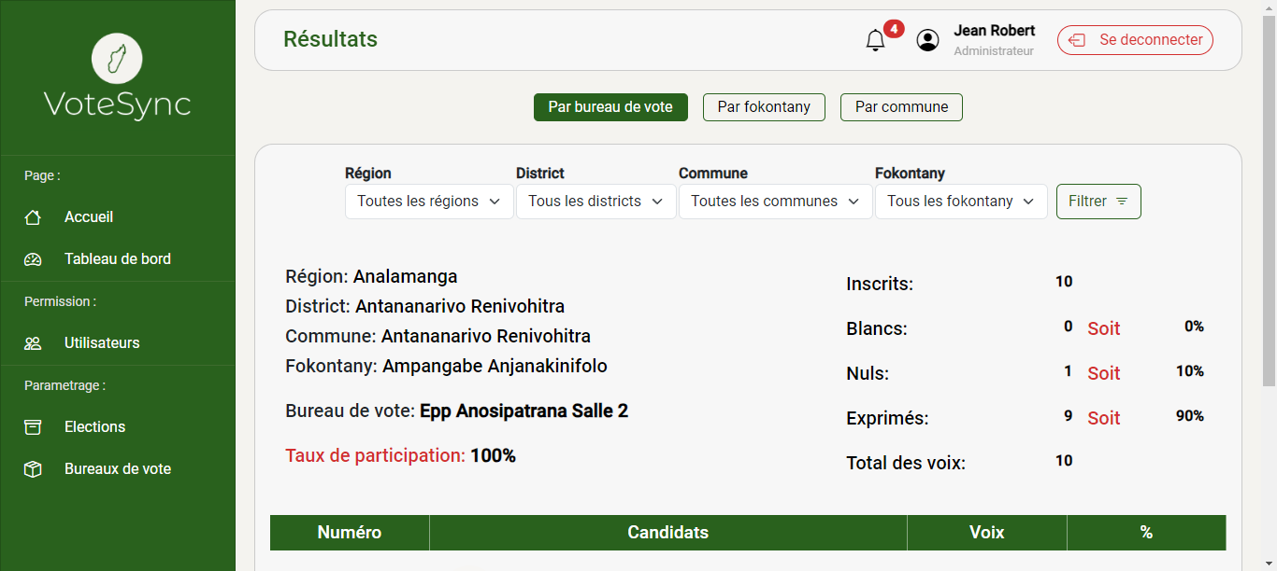Figure 23: Consultation des résultats partie 1

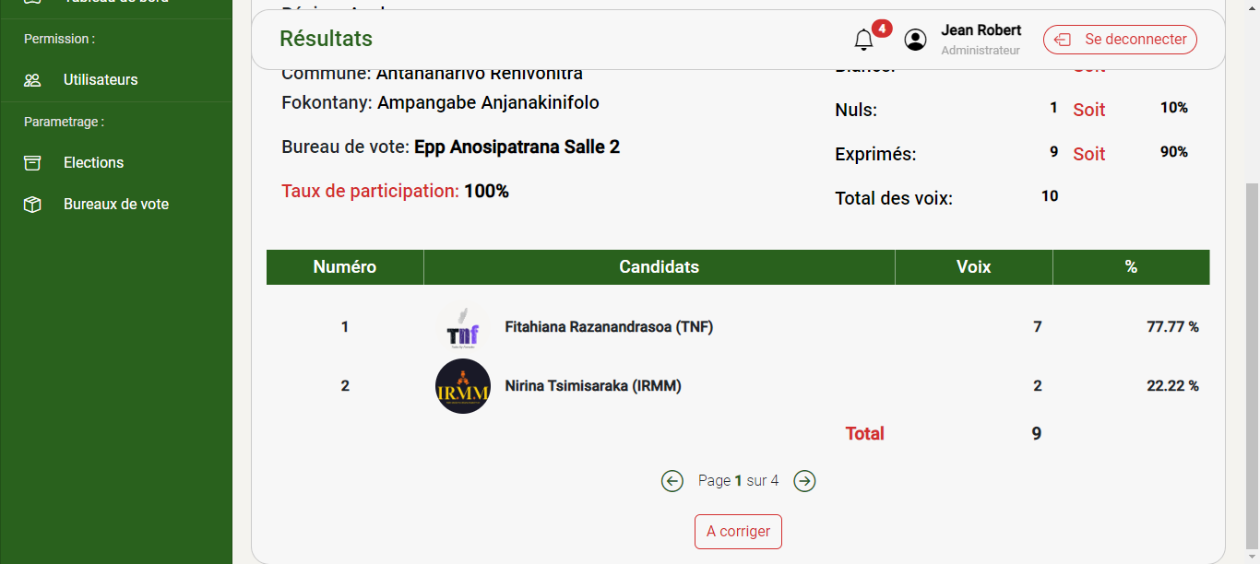Figure 24: Consultation des résultats partie 2

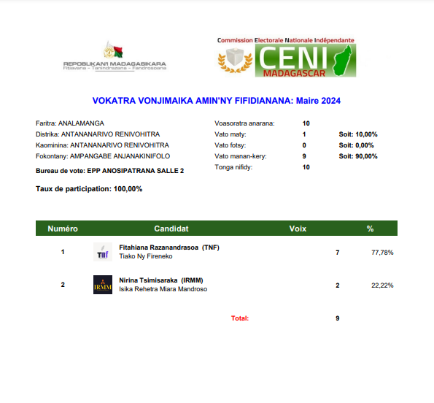Figure 25: Exemple de résultat exporté

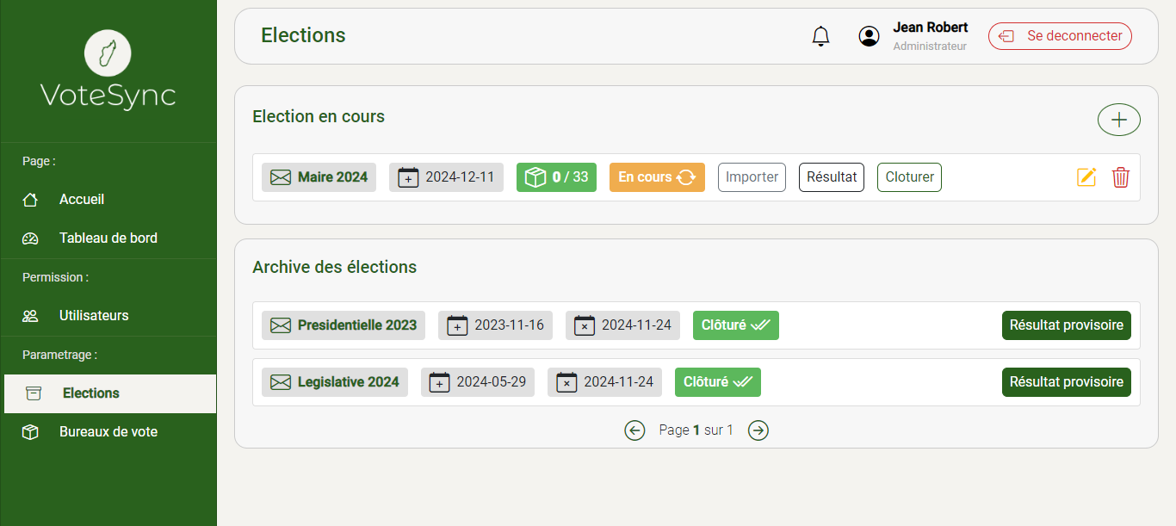Figure 26: Page de consultation des élections

### Paramétrage

1. **Description des fonctionnalités**

La fonctionnalité de paramétrage permet de gérer les aspects essentiels liés à l'organisation des bureaux de vote et à l'assignation des opérateurs de saisie. Ici, les administrateurs peuvent donc :

* **Assigner les opérateurs de saisie :** pour assurer une répartition équilibrée de la charge de travail entre les opérateurs de saisie, nous avons choisi une approche automatisée utilisant l’algorithme Round-robin. Cet algorithme de répartition circulaire garantit que chaque opérateur de saisie reçoit une quantité de travail équitable, sans surcharge ni sous-charge, permettant ainsi une gestion optimisée des ressources humaines.
* **Consulter l’emplacement des bureaux de vote :** une page permettant de consulter la liste complète des bureaux de vote, ainsi que les opérateurs de saisie assignés à chacun d’eux.

Les opérations de création, modification ou suppression des divisions administratives (telles que les régions, districts, communes, etc.) ont été intentionnellement non implémentées dans notre système. Ces données sont préalablement injectées dans la base dès le début du processus, car elles sont considérées comme des données essentielles et statiques pour le bon fonctionnement du système. Toutefois, bien que les modifications et suppressions de ces informations ne soient pas permises par le système, les données d’emplacement sont historisées dans les tables de résultats, offrant une traçabilité des emplacements utilisés pour chaque élection. Autrement dit, l’action de modification n’est pas autorisée mais reste techniquement possible.

1. **Pourquoi ce module?**

Le module précédent dépend de cette fonctionnalité, car les résultats doivent être validés. Ce module permet d'assigner les opérateurs aux bureaux de vote afin de répartir la charge de vérification. Les résultats non validés ne seront pas inclus dans les résultats provisoires lors de leur consultation ou de leur exportation.

1. **Dessin d’écrans**

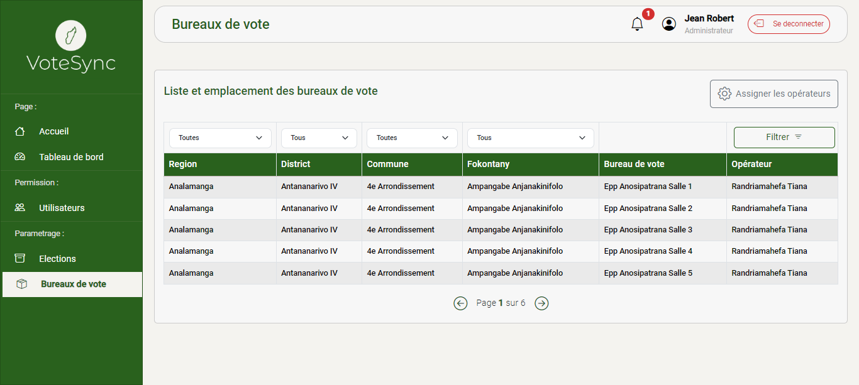Figure 27: Consultation des bureaux de vote et assignation des opérateurs de saisie

### Contrôle des électeurs

1. **Description des fonctionnalités**

Ce module, exclusivement accessible aux membres du bureau électoral via l'application mobile, permet une gestion locale des électeurs dans chaque bureau de vote. Les principales fonctionnalités incluent :

* **Authentification simplifiée avec géolocalisation**

Grâce à une fonctionnalité de localisation, l'application peut scanner les bureaux de vote dans un rayon de 250 mètres. Comme les identifiants des membres du bureau électoral sont rattachés aux codes des bureaux de vote, cela permet à l'utilisateur de choisir directement le bureau de vote détecté et saisir le mot de passe.

* **Authentification avec option de saisie manuelle**

**S**i l'accès à la localisation est restreint, une interface alternative permet la saisie de l'identifiant et du mot de passe, garantissant ainsi la flexibilité de l'application et son utilisation en tout lieu.

* **Mise en cache des données essentielles**

Après authentification, les données nécessaires à l'application sont mises en cache dans la base de données interne de l'appareil, permettant une utilisation autonome et sans dépendance en réseau.

* **Consultation des électeurs inscrits**

Cette fonctionnalité permet de visualiser la liste des électeurs inscrits dans le bureau de vote concerné, offrant ainsi un accès rapide et efficace aux informations locales.

* **Filtrage et enregistrement des électeurs inscrits**

L’interface de filtrage permet aux membres du bureau de rechercher rapidement un électeur à partir de sa CIN, le numéro d'identification le plus important pour l'enregistrement. Pour optimiser les performances, la liste des électeurs est paginée, affichant un maximum de 5 électeurs par page. Cette pagination réduit la quantité de données récupérées en une seule fois, évitant une surcharge de la base de données et améliorant la fluidité de l'application.

* **Synchronisation avec la base de données centrale**

Cette partie permet de transmettre les données enregistrées vers la base de données centrale, assurant ainsi leur sauvegarde pour de futurs contrôles. Cette opération nécessite un accès au réseau, mais elle peut être effectuée à tout moment dès que la connexion est disponible. Les informations synchronisées contribuent ainsi à la vérification continue et au suivi des électeurs enregistrés dans chaque bureau de vote.

1. **Pourquoi ce module?**

Ce module est essentiel pour le traitement des résultats, car il joue un rôle clé dans la vérification de la cohérence des données, notamment en ce qui concerne le nombre d'électeurs inscrits et enregistrés. Il contribue également à l'obtention de statistiques détaillées sur la répartition des électeurs, en fournissant des informations précises sur des catégories spécifiques, telles que le nombre d'hommes et de femmes de moins de 36 ans, ceux de 36 ans et plus, ainsi que les électeurs malvoyants et handicapés. Cette collecte et cette vérification des données sont cruciales pour garantir l'intégrité et la transparence des résultats électoraux.

1. **Dessin d’écrans**

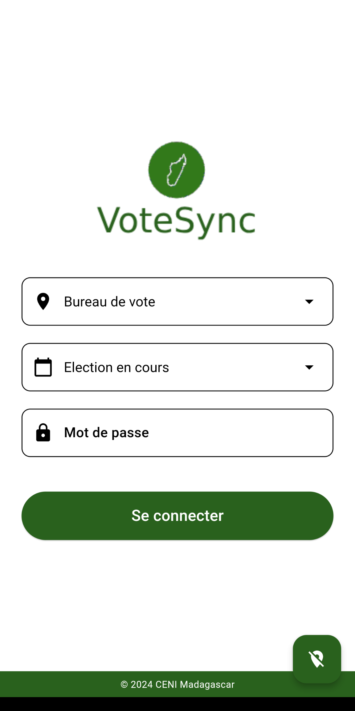Figure 28: Page d'authentifcation mobile

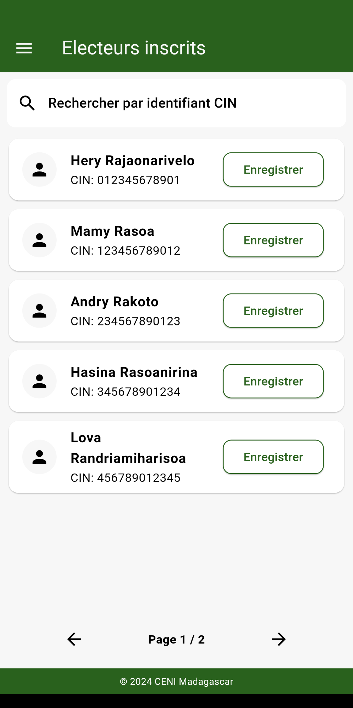Figure 29: Consultation et enregistrement des électeurs

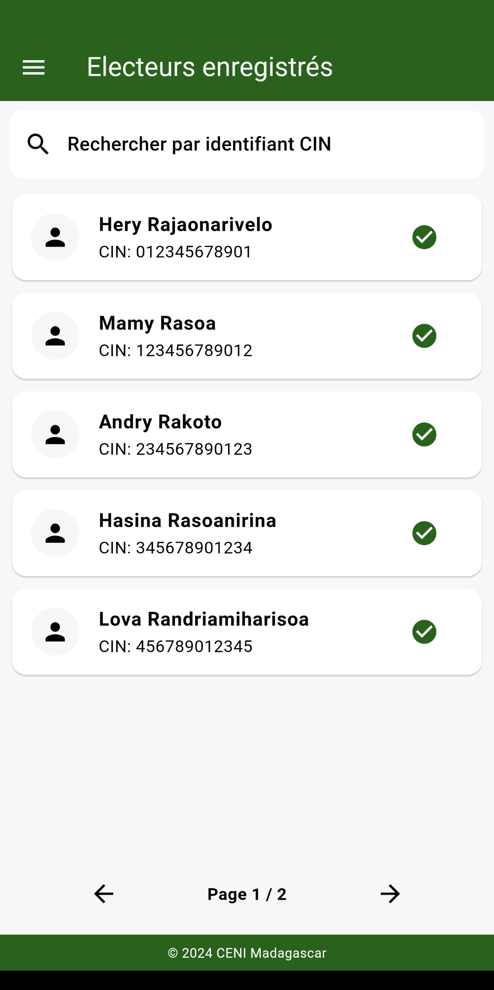Figure 30: Synchronisation des enregistrements partie 2

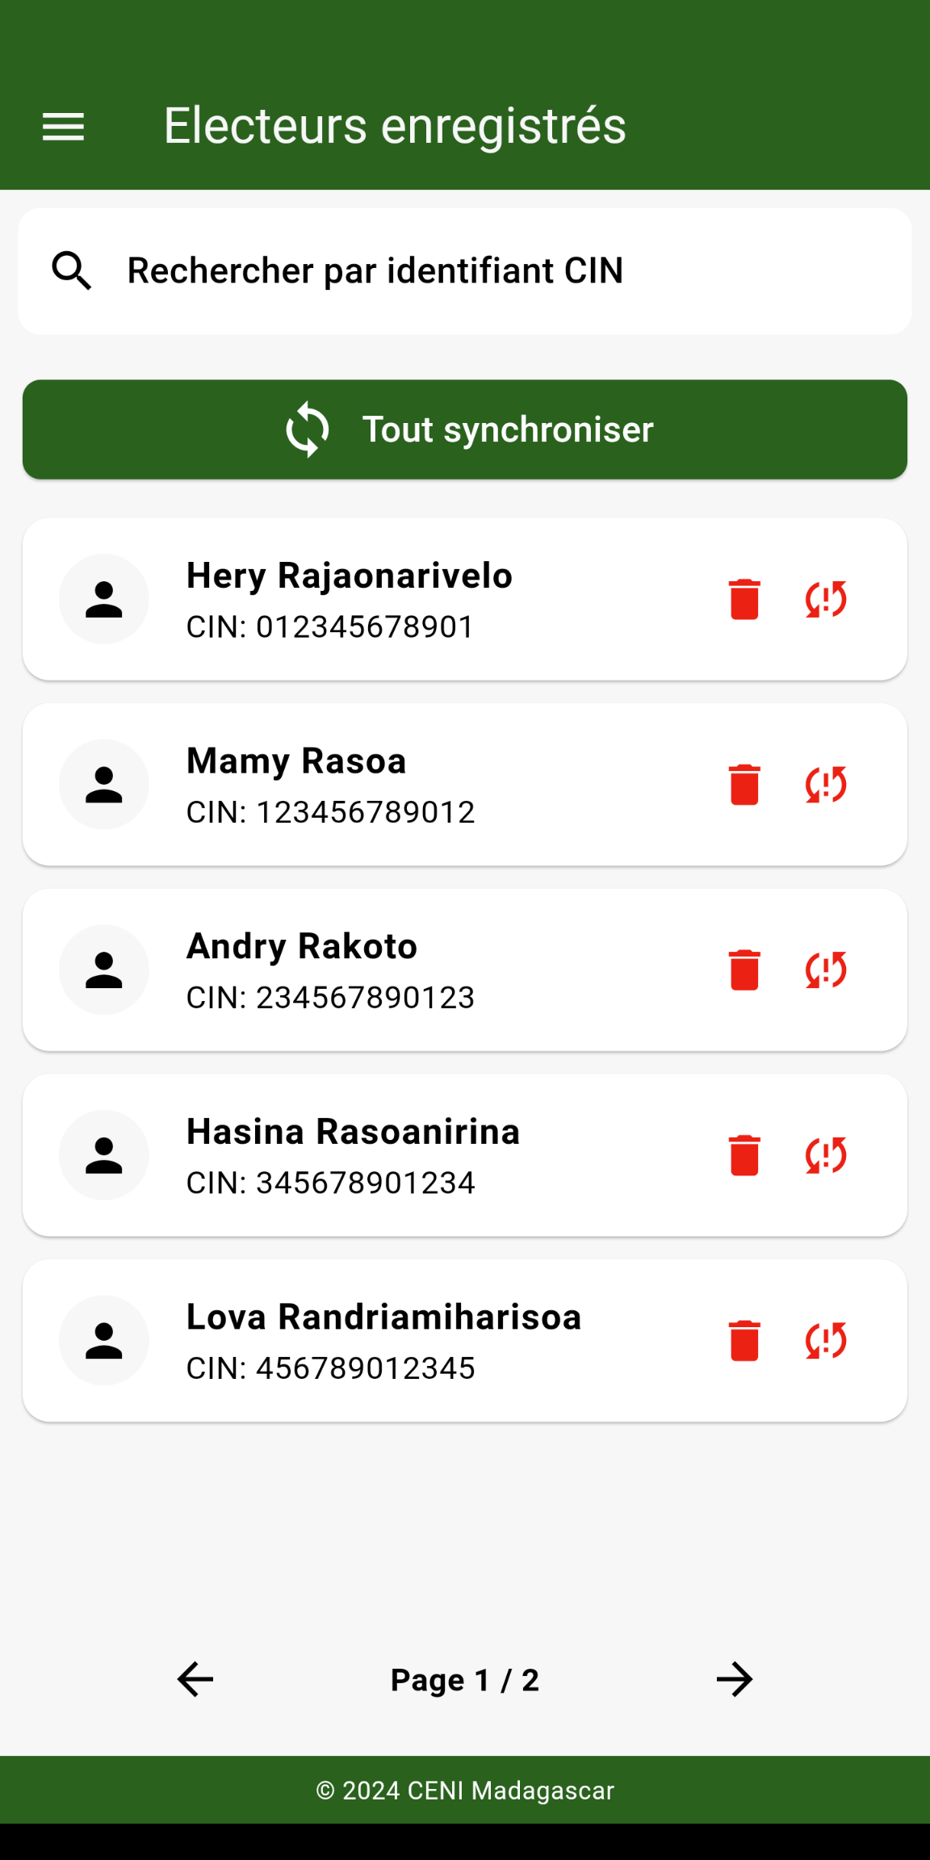Figure 31: Synchronisation des enregistrements partie 1

### Gestion des alertes

1. **Descriptions des fonctionnalités**

Le module de **gestion des alertes** est conçu pour assurer le suivi des incidents tout au long du processus électoral. Cette fonctionnalité est dédiée à la partie **back-office**, où les alertes seront générées automatiquement par le système en fonction de certains critères spécifiques. :

* **Pattern temporels :** le système détecte les anomalies temporelles, telles que des pics soudains de participation ou des votes enregistrés en dehors des heures d’ouverture des bureaux de vote. Par exemple, si un bureau de vote enregistre un nombre de votes élevé après la fermeture officielle des bureaux, une alerte sera générée pour signaler cette anomalie. Les heures de fermeture des bureaux de vote sont déjà préconfigurées.
* I**ncohérences des données :** les incohérences dans les données entrées, comme des erreurs dans le comptage des électeurs ou des votes, seront signalées par le système. Si un bureau de vote indique un total de 700 votes, mais que les listes électorales ne comptent que 600 électeurs, une alerte sera déclenchée. Bien que ces données incohérentes ne soient pas enregistrées, une notification d'alerte sera envoyée pour permettre une rectification rapide avant l'enregistrement.
* **Non-synchronisation des données :** cette alerte est générée lorsque des résultats sont déjà enregistrés dans le système, mais aucun enregistrement des électeurs n'a été effectué. Cela peut concerner des résultats importés via l'interface d'importation des résultats, où les données des résultats sont présentes, mais l'enregistrement des électeurs n'a pas été synchronisé avec la base centrale. Une alerte sera alors déclenchée pour notifier ce manque de synchronisation.

La technologie WebSocket a été utilisée pour une notification en temps réel dans l’application Back-office

1. **Pourquoi ce module?**

La gestion des alertes est indispensable pour assurer un suivi rigoureux et en temps réel du bon déroulement des élections. Il permet de détecter rapidement toute anomalie ou incohérence qui pourrait survenir durant le processus électoral. Ces alertes jouent un rôle crucial dans la prise de décision, notamment en ce qui concerne la validation des résultats. Par exemple, des anomalies temporelles ou des incohérences dans le comptage des votes peuvent nécessiter une vérification approfondie avant de valider les données.

1. **Dessin d’écrans**

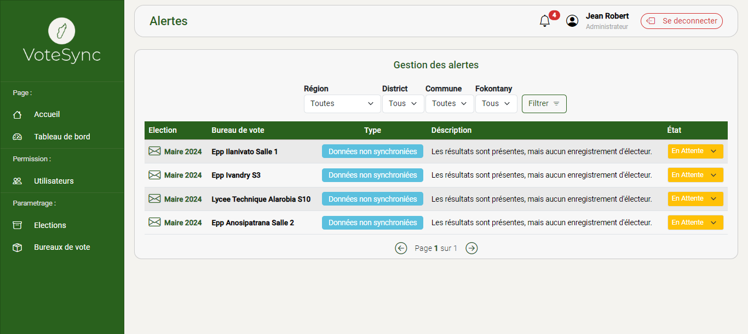Figure 32: Page de gestion des alertes

### Gestion des résultats

1. **Description des fonctionnalités**

La gestion des résultats constitue une étape cruciale, prenant place après l’enregistrement des votes des électeurs. Ce module englobe plusieurs processus essentiels, permettant de vérifier, modifier et valider les résultats de manière sécurisée et précise. Les principales interactions sont les suivantes :

* **Consultation et modification des résultats**

**L**es membres du bureau électoral peuvent consulter et, si nécessaire, modifier les résultats directement depuis l’application mobile.

* **Scan des documents de résultats**

Les documents de résultats incluent un code QR pour assurer leur validité. Le processus de scan débute par la vérification du code QR auprès du serveur central. Si le code est validé, le membre du bureau électoral peut ensuite scanner l’ensemble des documents requis pour l’enregistrement des résultats. Pour optimiser le stockage et la transmission des images, la technologie **WebP** a été utilisée. Ce format permet de conserver une qualité élevée des documents scannés tout en réduisant considérablement leur taille.

* **Vérification de la cohérence des données**

Une étape de validation de la cohérence des résultats est intégrée au système, tant du côté client ainsi que serveur. En cas d’incohérence détectée, les résultats ne peuvent pas être envoyés, garantissant que seules des données fiables soient transmises.

* **Réception des résultats par les opérateurs de saisie**

Les opérateurs de saisie, dans le back-office, ont accès à une liste de résultats marqués pour validation lorsque des corrections sont nécessaires. L'interface leur permet de consulter les résultats soumis par les membres du bureau électoral. Un formulaire de comparaison est mis à leur disposition pour confronter les documents scannés aux données saisies. Cette double vérification assure l'exactitude et la conformité des résultats avant leur enregistrement définitif dans la base de données.

1. **Pourquoi ce module?**

Ce module constitue la version "singulière" de l'importation des résultats, car chaque membre du bureau électoral est responsable de la saisie et de l’envoi de ses propres résultats. Contrairement à l'importation, où il est nécessaire de regrouper tous les résultats avant de les envoyer en une seule fois, ce processus permet une communication directe et décentralisée. Cette approche rend la publication des résultats provisoires beaucoup plus rapide, car il n'est plus nécessaire d'attendre le regroupement des données. Cela permet de libérer du temps pour les responsables de la vérification, qui peuvent alors se concentrer sur le contrôle de la cohérence et de la conformité des données reçues.

1. **Dessin d’écrans**

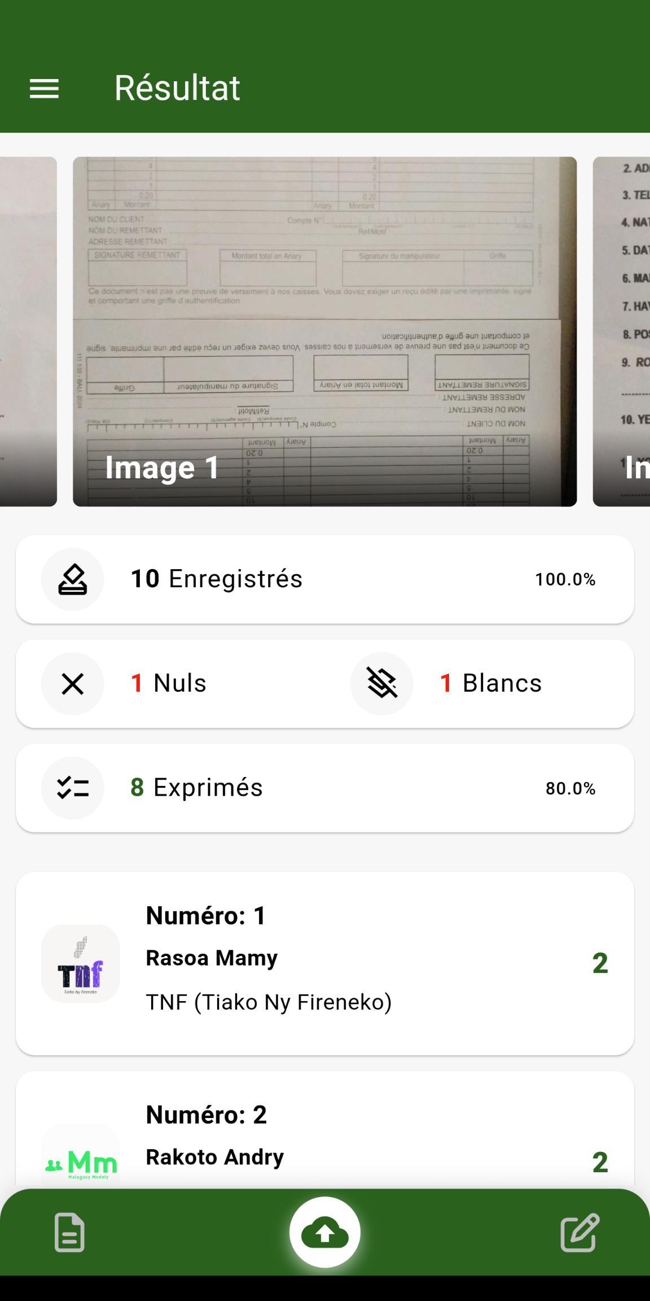Figure 34: Consultation et modification des résultats partie 1

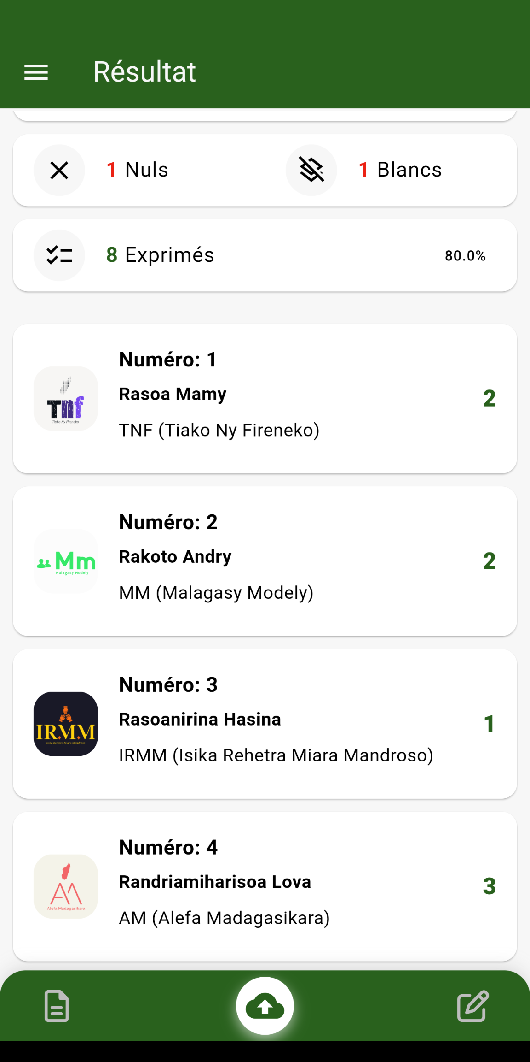Figure 33: Consultation et modification des résultats partie 2

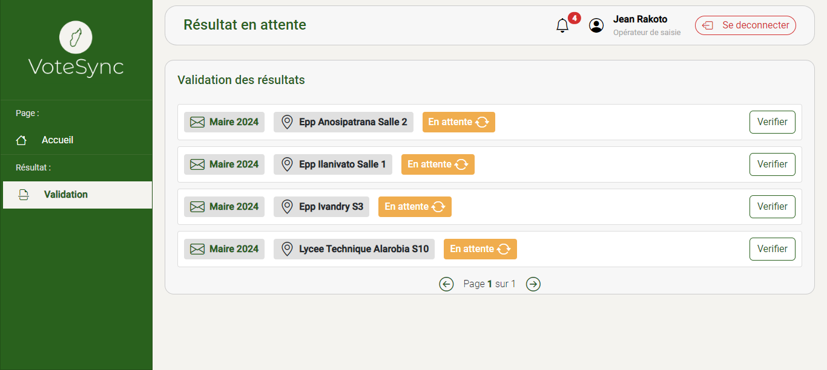Figure 35: Liste des résultats à valider pour les opérateurs de saisie

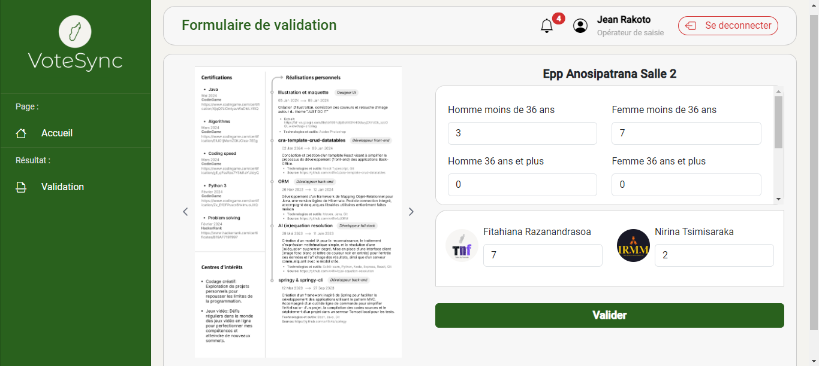Figure 36: Formulaire de comparaison entre les documents scannés et données saisies

## État d’Analyse et Statistiques

### Répartition des utilisateurs par rôle

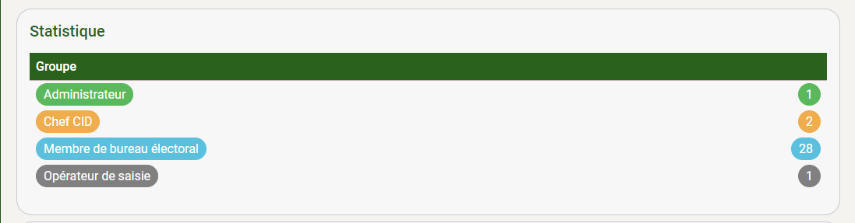Figure 37: Tableau de répartition des utilisateurs par rôle

Ce tableau offre aux administrateurs une vue synthétique des statistiques des utilisateurs, facilitant ainsi l'évaluation des besoins organisationnels. Par exemple, il permet d'identifier rapidement un éventuel déficit d'opérateurs de saisie et de prendre les mesures nécessaires pour y remédier.

### Variation du nombre des inscrits et enregistrés

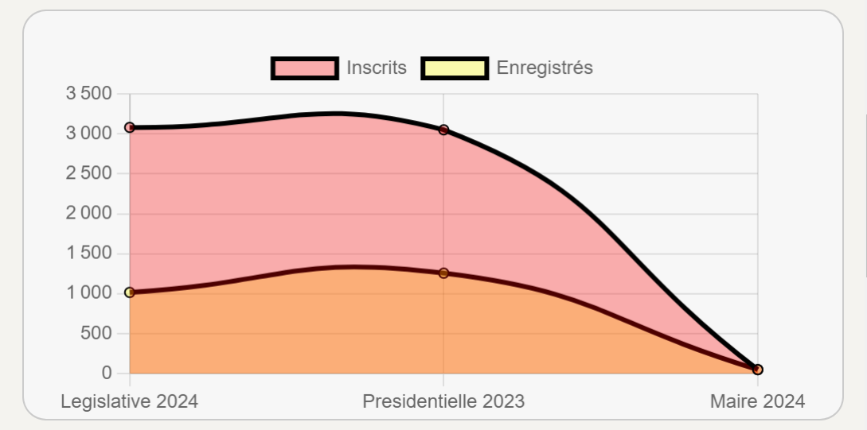Figure 38: Diagramme en courbe de la variation des inscrits et des enregistrés

Ce diagramme illustre la variation du nombre d'inscrits et d'enregistrés durant les trois dernières élections. Ceci permettra à la CENI d’évaluer la progression de la participation électorale. Un nombre croissant d'enregistrés peut indiquer une amélioration de l'engagement des électeurs ou de l'efficacité des campagnes de sensibilisation.

### Répartition des électeurs

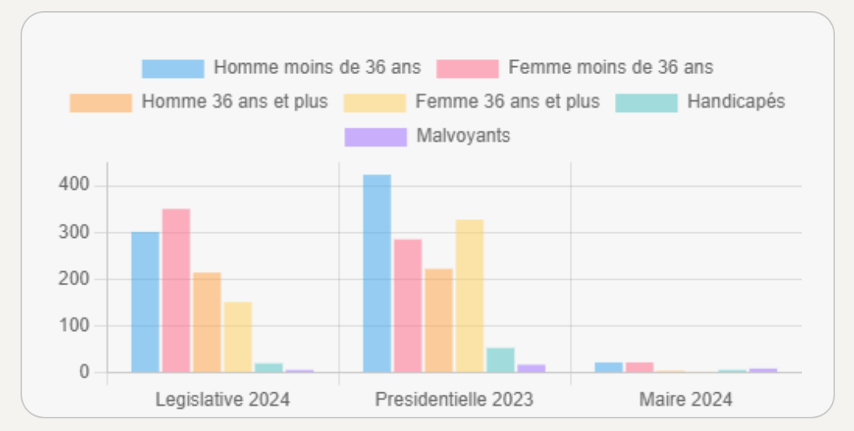Figure 39: Diagramme en barres de la répartition des électeurs selon des critères démographiques et de santé

Ces statistiques présentent la répartition des électeurs en fonction de plusieurs critères : les hommes et les femmes de moins de 36 ans, les hommes et les femmes de 36 ans et plus, ainsi que le nombre d'électeurs malvoyants et d'électeurs handicapés. Cette analyse permet d'obtenir une vision plus fine de la participation électorale en fonction de l'âge, du genre et des capacités physiques des électeurs.

Ces données sont cruciales pour évaluer l’accessibilité et l’inclusivité des élections. Si des déséquilibres sont constatés, cela pourrait inciter la CENI à mettre en place des mesures spécifiques pour encourager une participation plus inclusive. Ces statistiques peuvent également servir à sensibiliser la population et les parties prenantes à la nécessité d'une meilleure représentation de tous les groupes dans la vie démocratique.

### Statistiques des divisions administratives

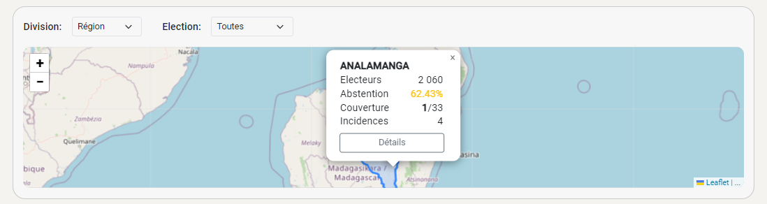Figure 40: Carte interactive pour la visualisation des statistiques des divisions administratives

L’application inclut une carte interactive multi-couches qui permet de naviguer entre différents niveaux géographiques : région, district, commune, et fokontany. En sélectionnant un niveau, les administrateurs peuvent visualiser des indicateurs clés pour la zone sélectionnée, notamment le taux d'abstention, la couverture de l’application mobile dans la zone, et la fréquence d’incidence des alertes signalées.

Le taux d'abstention permet d’identifier les zones où la participation électorale est faible, afin de cibler des actions de sensibilisation spécifiques. La couverture de l’application mobile aide la CENI à évaluer l'efficacité du processus de collecte et de transmission des résultats, en mettant en évidence les zones qui pourraient nécessiter un renforcement des ressources logistiques. La fréquence d’incidence des alertes est un indicateur des problèmes ou incidents survenus dans chaque division administrative, permettant à la CENI d'intervenir de manière proactive en cas de besoin.

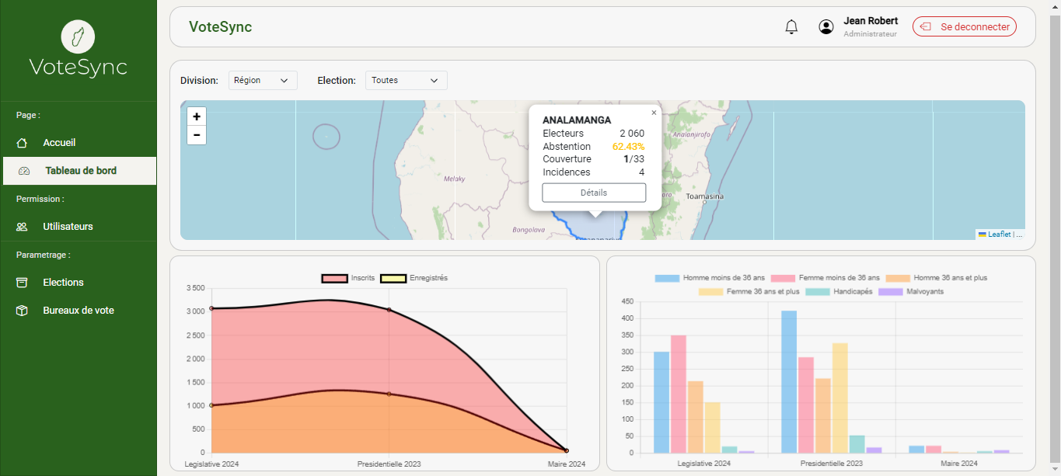Figure 41: Tableau de bord de l'application

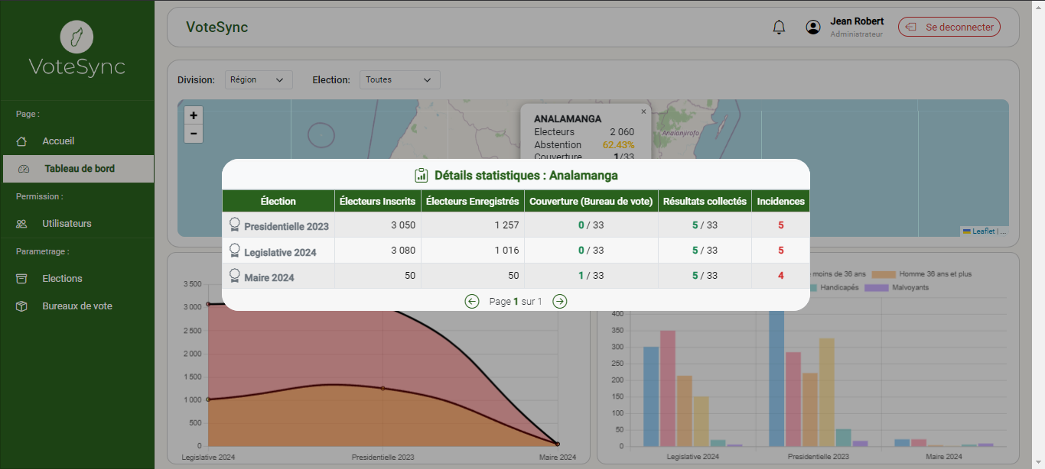Figure 42: Détails des statistiques des divisions administratives

## Problèmes rencontrés et solutions

Lors de la réalisation de ce projet, j’ai rencontrés quelques problèmes :

* Étant donné le volume important des données électorales, les vues, même optimisées, montrent des limites de performance en lecture. Pour y remédier, un entrepôt de données dédié a été mis en place pour stocker et historiser les données sous une forme dénormalisée. Cet entrepôt permet une lecture rapide sans possibilité de modification ou de suppression, répondant ainsi aux besoins de performance et de traçabilité.
* Lors de l’intégration des données spatiales pour les divisions administratives, nous avons constaté une incohérence due aux sources distinctes des informations géographiques et des données de divisions. Pour résoudre ce problème, des scripts Python ont été développés afin de fusionner ces deux sources en un seul fichier homogène. Cela a permis une importation efficace et cohérente dans la base de données, assurant une précision géographique des zones administratives nécessaires aux opérations électorales.
* Lors de l'importation des résultats, nous avons initialement opté pour l'utilisation d'un fichier Excel. Cependant, ce fichier contiendrait tous les résultats à importer, et l'idée de faire passer un fichier Excel dans lequel tout le monde ajouterait sa part s'est révélée problématique. En outre, cette approche était trop simpliste, car les résultats nécessitent également des documents scannés pour permettre aux validateurs de vérifier les informations. Or, un fichier Excel ne permet pas d'inclure des images dans les cellules. Pour résoudre ce problème, j'ai choisi une approche plus spécifique. Plutôt que d'utiliser un fichier Excel, j'ai opté pour l'importation d'un fichier **zip protégé par mot de passe**. Ce fichier zip contient plusieurs dossiers, chacun correspondant à un bureau de vote, avec le code du bureau de vote comme nom du dossier. À l'intérieur de chaque dossier, il y a un fichier Excel portant le même nom que le dossier, contenant les détails des résultats. En outre, le dossier peut contenir plusieurs images représentant les documents scannés des résultats. De cette manière, chaque responsable peut travailler indépendamment, puis envoyer son dossier. L'ensemble peut ensuite être compressé en un fichier zip pour l'importation.

# Évaluation du projet et connaissances acquises

## Bilan pour l'entreprise

L'ensemble des objectifs du projet a été réalisé avec succès. Bien que cette solution n’ait pas encore été mise en place, les travaux réalisés ont permis de poser les bases solides pour l’amélioration du processus électoral. Ce projet a démontré l'importance d'un système centralisé pour la gestion des résultats électoraux. À terme, cette solution pourrait permettre à la CENI de mieux coordonner ses efforts et d’assurer une gestion plus fluide, précise et transparente des élections.

## Bilan personnel

Au cours de ce stage, j'ai eu l'opportunité de développer des compétences tant techniques que personnelles. D'un point de vue technique, ce projet m’a permis de mettre en application mes connaissances acquises durant mes trois dernières années à l’IT University, notamment en conception d'architectures solides, en gestion de bases de données et en développement d'applications.

Sur le plan personnel, ce stage m’a appris à travailler en toute autonomie et à gérer un projet de manière indépendante. Cela m'a permis de saisir l'importance de la rigueur, de la méthode et de la patience. J’ai également eu l’occasion de découvrir ce qu’implique de travailler sur un projet d’envergure nationale. Cette expérience a constitué une véritable opportunité pour enrichir mes compétences techniques tout en me permettant d’acquérir une meilleure compréhension du monde professionnel.

## Extension et évolution de l’application

Actuellement, l’application permet de gérer et suivre les résultats électoraux grâce aux données collectées sur le terrain. Toutefois, il est envisagé d’ajouter une fonctionnalité de haute disponibilité, en déployant plusieurs instances de l’application et en utilisant un Load Balancer pour distribuer les requêtes et assurer ainsi une performance optimale, même en période de forte affluence.

En termes de sécurité, bien que la transmission des résultats se fasse actuellement via le réseau Internet, il est prévu d’implémenter un tunnel VPN entre les utilisateurs distants et le serveur central. Cette solution renforcera la sécurité du système en garantissant un transfert sécurisé des données, réduisant ainsi les risques d’interception ou de manipulation des informations sensibles pendant leur transmission.

Enfin, comme pour tout système, l’application continuera d’évoluer et nécessitera des ajustements ainsi que l’ajout de nouvelles fonctionnalités pour répondre aux besoins changeants du processus électoral.

# Conclusion

Le projet de que j'ai mené au sein de la CENI a permis de mettre en place un système robuste et unifié pour la gestion des résultats électoraux, couvrant tous types de scrutins. La mise en place d'un tel système contribuera à améliorer la rapidité, la précision et la transparence du traitement des résultats électoraux. Bien que la solution ne soit pas encore déployée, elle sera soumise à une phase de tests rigoureux afin de s'assurer de son bon fonctionnement et de sa fiabilité. Ces tests permettront de l'ajuster et de l'optimiser en vue des prochaines élections, garantissant ainsi une mise en œuvre réussie et une gestion efficace des résultats électoraux.

Malgré les défis techniques rencontrés au cours du projet, le stage s'est conclu avec succès, atteignant les objectifs initiaux fixés par la CENI. Ce travail m’a également permis d’approfondir ma compréhension du processus électoral de mon pays, de son organisation et de sa mise en œuvre. En somme, j’ai pu mettre mes compétences et mes connaissances au service du développement de mon pays. non seulement de répondre aux besoins immédiats de l'institution, mais aussi de préparer le terrain pour des améliorations futures qui viendront renforcer encore davantage la fiabilité du système électoral.

Cette expérience au sein de la CENI, dans le cadre de mon stage de fin d’études pour l’obtention de mon diplôme de License en Informatique, m'a permis de mettre en pratique les compétences techniques acquises durant mes études, tout en approfondissant mes connaissances dans des domaines cruciaux. Ces acquis constitueront un atout précieux pour ma future carrière professionnelle, me permettant de mieux appréhender les défis liés à la gestion de projets complexes et à la mise en œuvre de solutions informatiques à grande échelle.

# Bibliographie

Éditeur de photos pour la création des logos

Disponible en ligne sur : <https://pixlr.com/fr/> (consulté le 03-09-2024)

Source des données spatiales pour les divisions administratives

Disponible en ligne sur :

<https://cartomad-ae-cirad.hub.arcgis.com/search?categories=%252Fcategories%252Funit%25C3%25A9s%2520administratives> (consulté le 09-09-2024)

Solution pour l’insertion des données spatiales dans une base de donnée Oracle

Disponible en ligne sur :

<https://stackoverflow.com/questions/78990117/how-to-fix-ora-00939-error-when-trying-to-insert-multipolygons-data-in-oracle-ex> (consulté le 16-09-2024)

Documentation sur Spring Boot

Disponible en ligne sur :

<https://docs.spring.io/spring-boot/index.html> (consulté le 24-09-2024)

Documentation sur Spring Security

Disponible en ligne sur :

<https://docs.spring.io/spring-security/reference/index.html> (consulté le 29-09-2024)

Documentation sur Angular

Disponible en ligne sur : <https://angular.dev/overview> (consulté le 10-09-2024)

Documentation sur Flutter

Disponible en ligne sur : <https://docs.flutter.dev/> (consulté le 08-10-2024)

Recherche des modules Flutter

Disponible en ligne sur : <https://pub.dev/> (consulté le 23-10-2024)

Tutoriel sur l’utilisation de Apache PDFBOX

Disponible en ligne sur :

https://youtu.be/QylX5JkJadg?si=uiwc9NOshhzt9s9m (consulté le 24-11-2024)

Documentation sur ngx-leaflet

Disponible en ligne sur :

<https://www.npmjs.com/package/@asymmetrik/ngx-leaflet> (consulté le 18-10-2024)

# Annexe

**LEFT JOIN vs UNION ALL**

Dans le cadre de notre application, nous avons mis en place des optimisations pour améliorer les performances des requêtes SQL, notamment en évitant l'utilisation abusive de l'opération **LEFT JOIN**. Voici pourquoi :

Comme nous le savons, un **LEFT JOIN** analyse chaque ligne de la table principale pour vérifier si une correspondance peut être trouvée dans la table jointe. Dans notre contexte, les résultats peuvent atteindre **28 124 lignes** pour autant de bureaux de vote lors d’une élection. Cela rend l'opération coûteuse en termes de temps et de ressources.

* **Cas d'usage :** **Récupération des incidences par bureau de vote**

Lors de la collecte des résultats, certains bureaux de vote peuvent avoir signalé des incidents, tandis que d’autres non. Pour récupérer cette information, une approche optimisée a été adoptée :

1. Une première requête est exécutée pour récupérer **tous les bureaux de vote**, avec une valeur par défaut de **0** pour le nombre d’incidents.
2. Une deuxième requête est effectuée pour extraire uniquement les bureaux de vote ayant signalé des incidents (en utilisant des jointures directes avec les tables concernées).
3. Ces deux ensembles de données sont ensuite combinés à l’aide de l’opération **UNION ALL**, ce qui permet d’unir les résultats tout en conservant l'intégrité des données.
4. Enfin, les lignes combinées sont **groupées par bureau de vote**, de sorte que :
   * Les bureaux ayant des incidents conservent leur valeur réelle.
   * Les autres conservent la valeur par défaut de **0**.

* **Avantages de l'approche UNION ALL**

Mathématiquement :

* Avec **LEFT JOIN**, pour **x** bureaux de vote et **y** bureaux de vote ayant signalé des incidents, le système effectue **(**x × y)**** opérations, car chaque ligne dans les bureaux de vote doit être vérifiée pour une possible correspondance avec chaque ligne dans la table jointe.
* Avec **UNION ALL**, le nombre d’opérations est réduit à **(**x + y)****. Cette réduction est due au fait que :
  + Tous les bureaux sont récupérés avec une valeur par défaut de 0 dans la première requête.
  + Les bureaux ayant des incidents sont récupérés directement dans la seconde requête, sans vérifications complexes.

**Localisation des bureaux de vote**

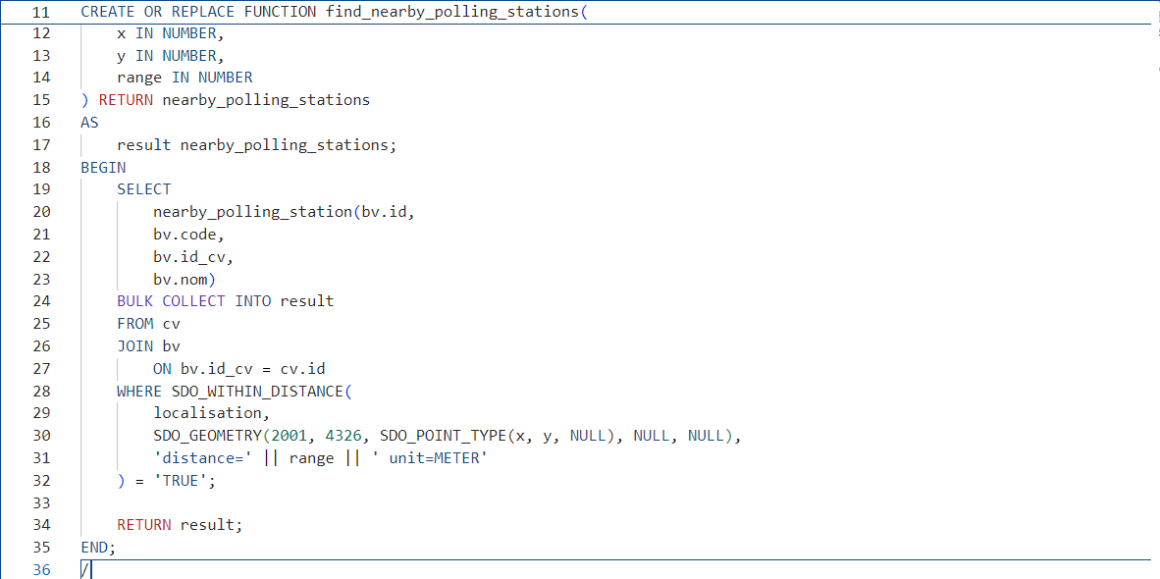Figure 43: Fonction de la localisation des bureaux de votes aux alentours

**Assignation des opérateurs de saisie**

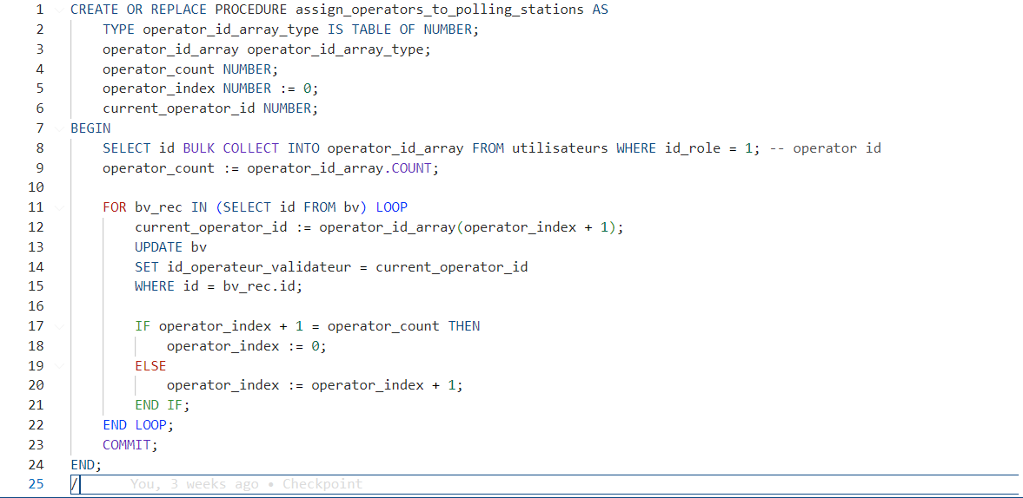Figure 44: Procédure d'assignation des opérateurs de saisie

1. TIC : Technologies de l’Information et de la Communication